

**本科实验报告**

|  |  |
| --- | --- |
| 课程名称： | 数字逻辑电路设计 |
| 姓 名： | 胡若凡 |
| 学 院： | 计算机科学与技术学院 |
| 专 业： | 计算机科学与技术 |
| 邮 箱： | 2811668688@qq.com |
| QQ 号： | 2811668688 |
| 电 话： | 13913421107 |
| 指 导 教 师： | 洪奇军 |
| 报 告 日 期： | 2021年 11 月 13 日 |

**实验五：变量译码器设计与应用**

课程名称： 数字逻辑设计 实验类型： 综合

实验项目名称： 变量译码器设计与应用

学生姓名： 胡若凡 学号： 3200102312 同组学生姓名： 叶之凡

实验地点： 紫金港东四 509 室 实验日期： 2021 年 10 月 20 日

1. **操作方法与实验步骤**

**1.1 新建工程文件一**

新建工程，工程名称用 D_74LS138。新建 Schematic 源文件，文件名称用 D_74LS138。

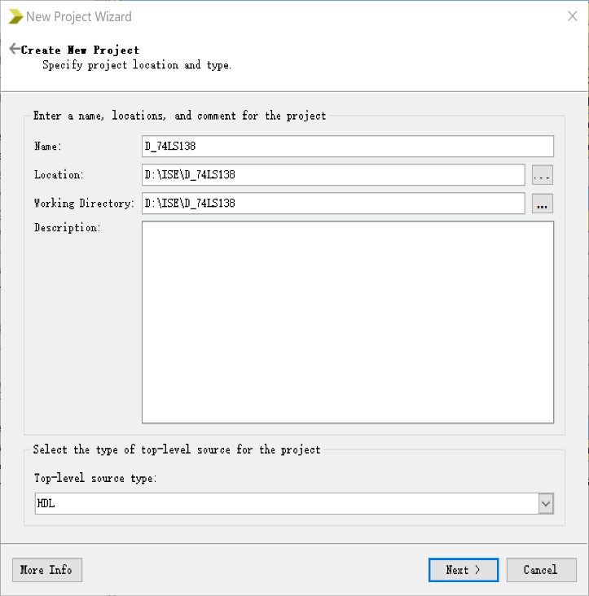

图 1.1 新建工程文件（一）

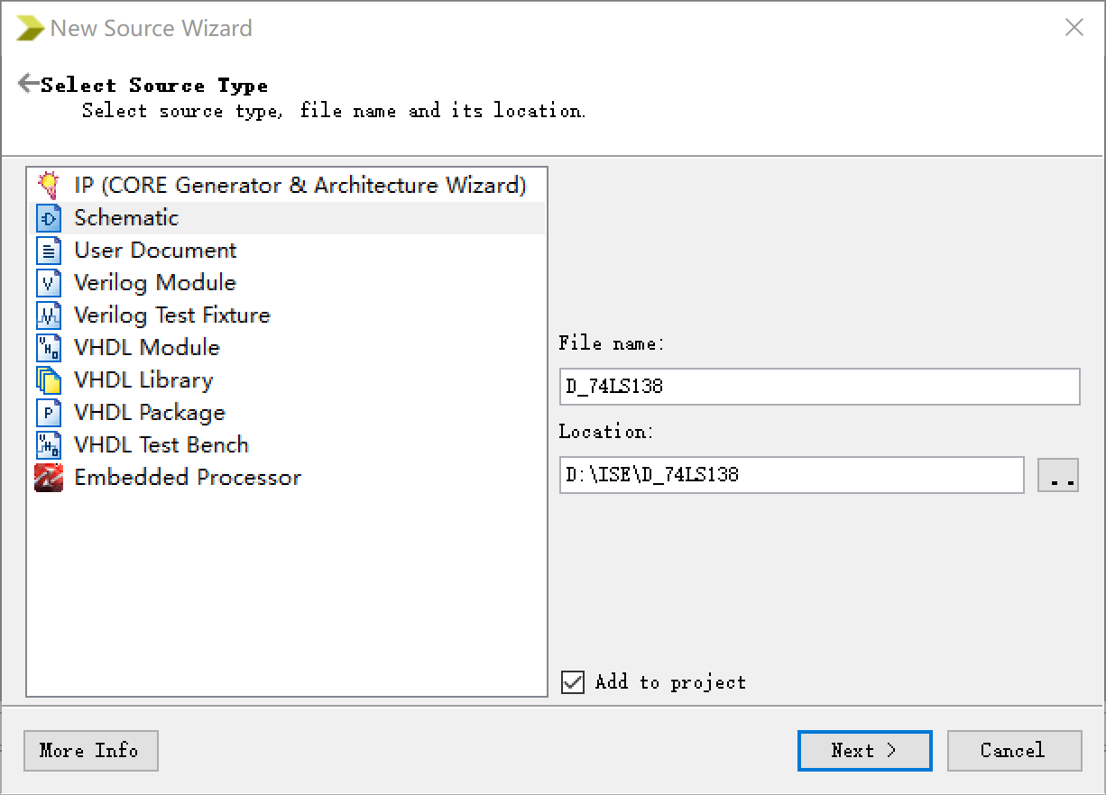

图 1.2 新建工程文件（二）

##### 绘图并编译运行

##### 按照要求画图，并且检查自己的图像是否有连接错误。

##### 

图 1.3 D_74LS138原理图

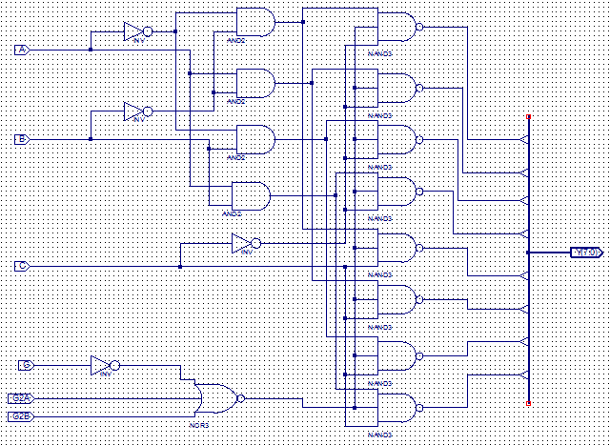

图 1.4 D_74LS138作图

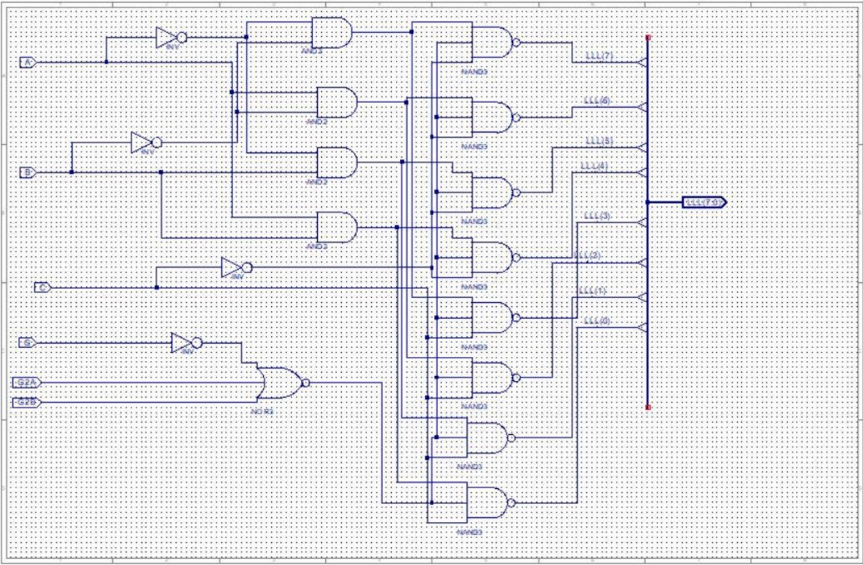

图 1.5 D_74LS138自作图

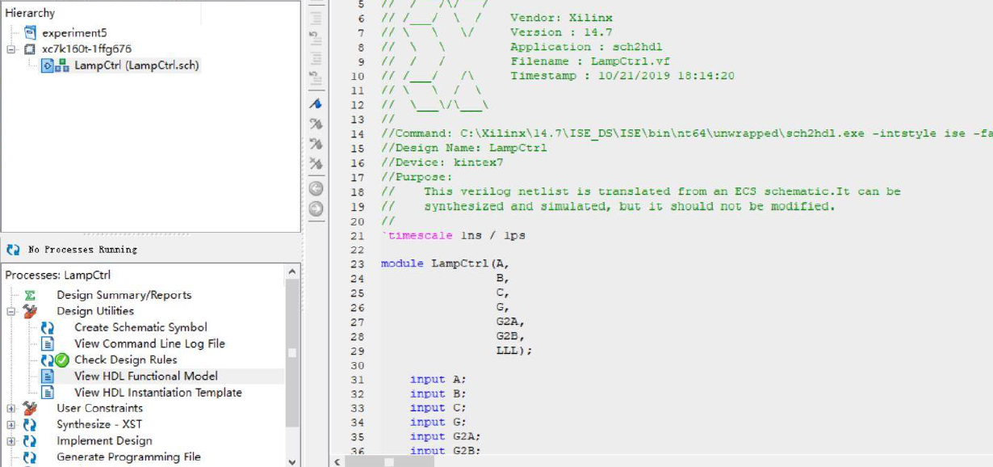

图 1.6 检测无错误并查看Verliog HDL代码

##### 创建仿真文件并进行仿真

1.在Simulation的界面新建Verilog Test Fixture文件，命名为D_74LS138_Sim.v。

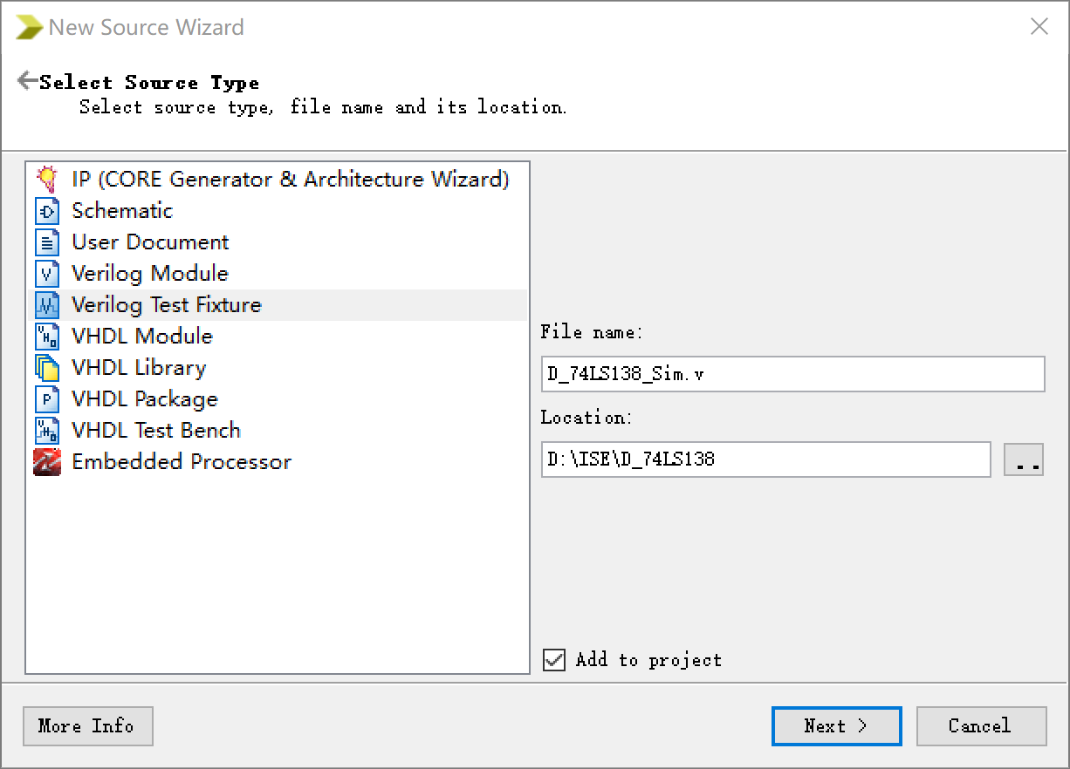

图 1.7 新建仿真文件

2. 按照 PPT 上的内容输入仿真代码

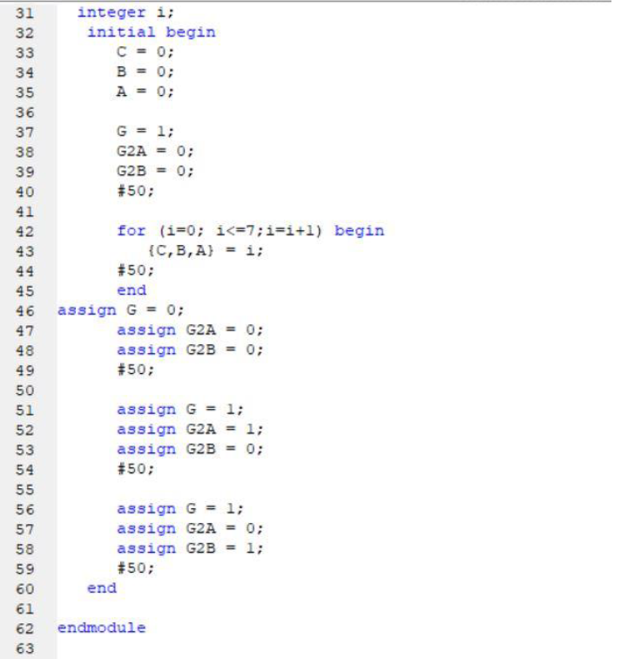

图 1.8 输入激励代码

3. 进行仿真模拟分析

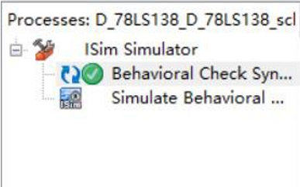

图 1.9 激励检测

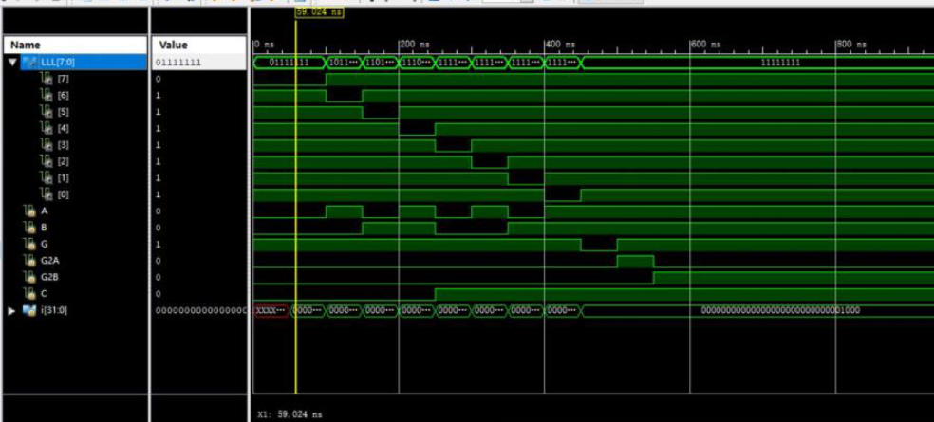

图 1.10 仿真激励波形分析

4. 结果分析

从上述波形图可以看出，C，B，A的值从000变化到111，对应的Yi，其中i满足关系（0<i<7），依次变为有效的0值，故符合预期，实现了74LS138的功能。

##### 生成逻辑符号图和vf文件

##### 在“Design”界面点击 D_74LS138.sym 文件在下方的“Processes”窗口点击“Create Schematic Symbol ”即可生成逻辑符号图，点击“View HDL Functional Model”即可生成 vf 文件。

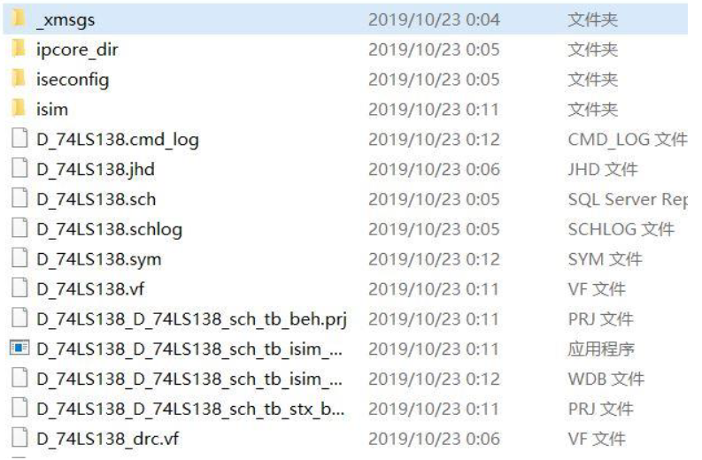

图 1.11 生成的文件图

##### 新建测试工程二

新建第二个工程“D_78LS138_Test”，新建Schematic文件“D_74LS138_Test”。

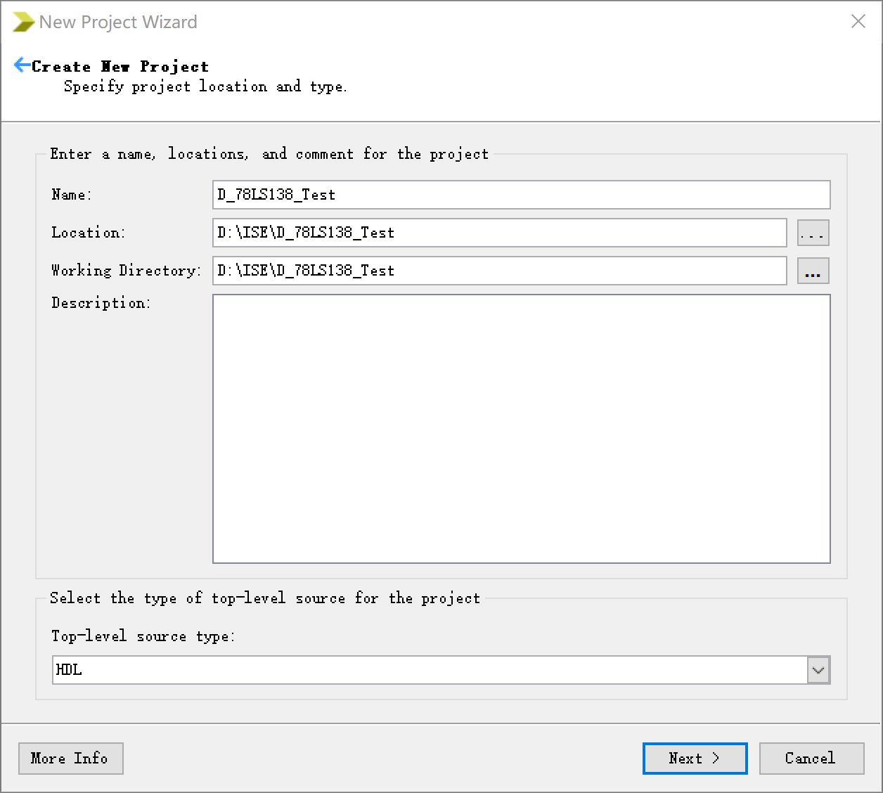

图 1.12 新建第二个工程

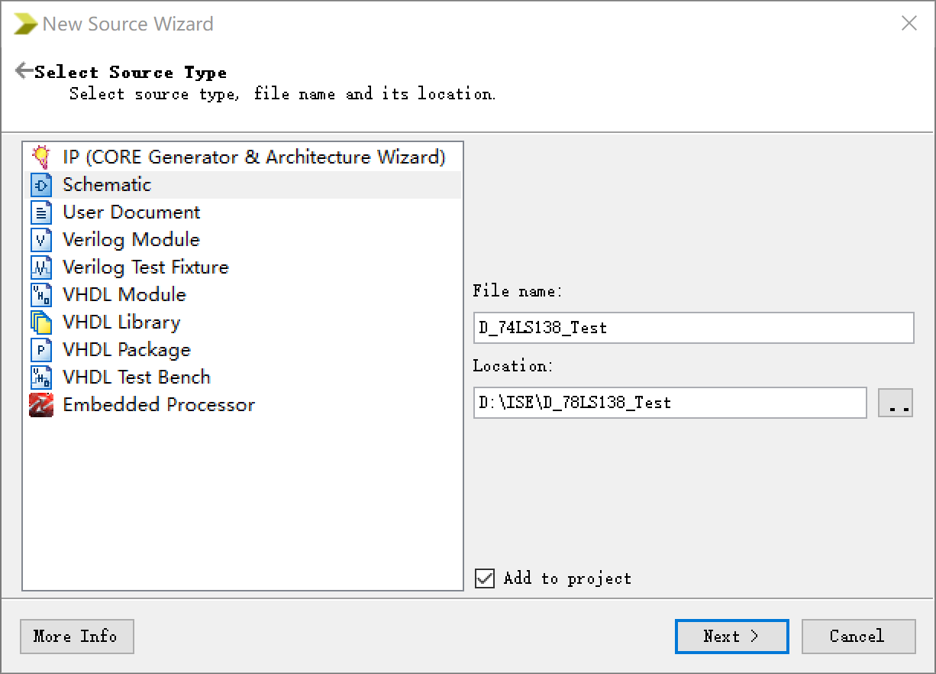

图 1.13 新建文件

* 1. **复制D_74LS138.sym和.vf到工程目录**

将*.sym,*.vf(或 D_74LS138.sch){添加到工程中，ADDNEWSCOURE},说明:加上D_74LS138.sym，D_74LS138就 作 为 3-8译码器原器件进入“D_74LS138_Test”中。（必须选择显示AllFiles(*.*),才能看到sys和 vf文件！！）

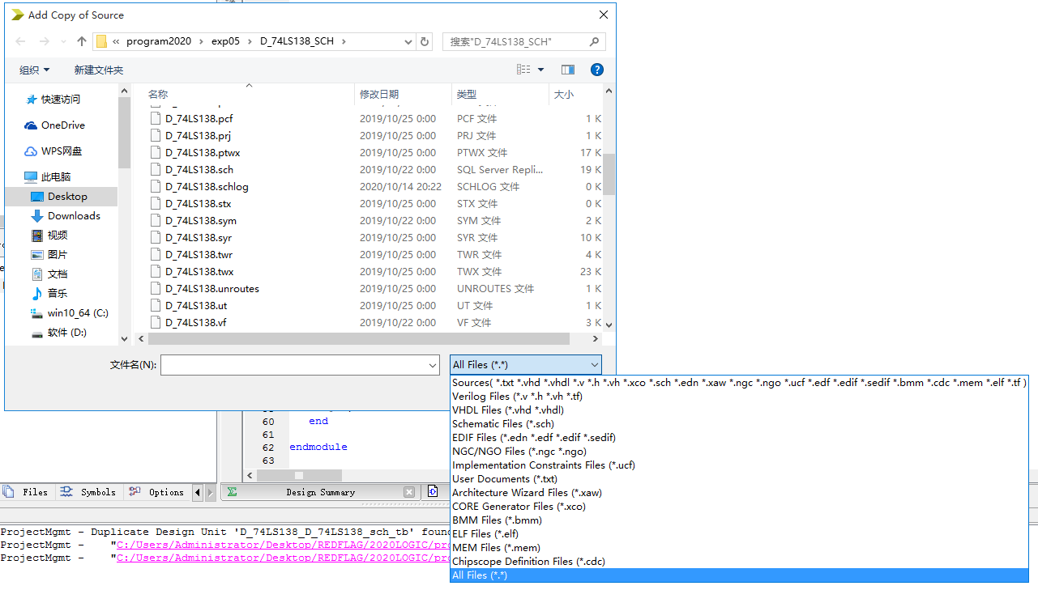

图 1.14 引入之前的文件

##### 绘制测试电路图

按照PPT上所给的标准画出测试所用的电路图。

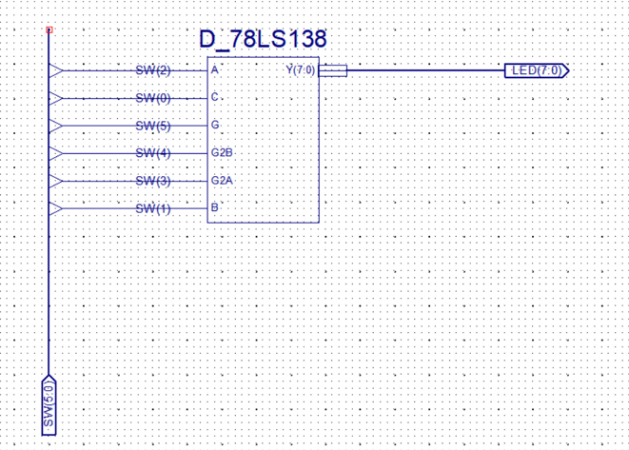

图 1.15 绘制好的图片

##### 1.8 建立用户时序约束并为模块的端口指定引脚分配

1. 新建引脚分配文件。在新建源文件向导中勾选“Implementation Constraints File”命名为KK 点击 “Finish”进入“KK.ucf”编辑窗口。并在其中输入代码。

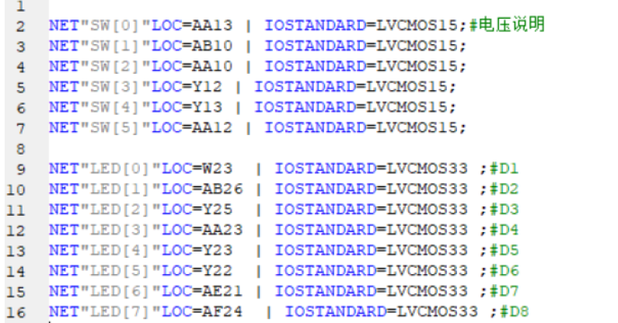

图 1.16 输入的引脚

2. 在“Processes”窗口进行 “Synthesize – XST”,“Implementation Design”， “Generate Programming File”

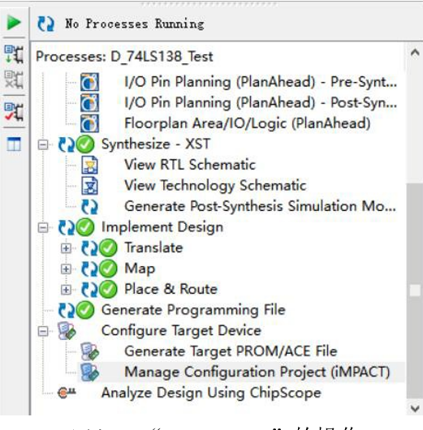

图 1.17 Processes中进行的操作

3. “Processes”窗口中点开“Config Targe Device”，双击“Manage Configuration Project(iMPACT)”选项，出现如下 IMPACT 窗口

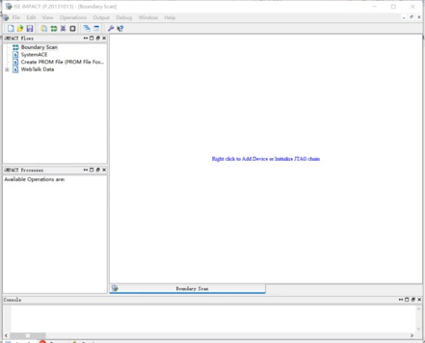

图 1.18 IMPACT窗口中的界面

4.双击“Boundary Scan”弹出下载编辑窗口（边界扫描），鼠标右键选择 “Initialize Chain”，系统自动查找已连接在电脑上的开发平台JTAG下载链。出 现“XCK160t”容器，右击，选择“Assign New Configuration File”窗口，找到工程目录，选择“.bit”文件，在弹出的“Attach SPI or BPI PROM”窗口单击“No”，“Device Programming Properties”窗口单击“Yes”。右击容器，单击“Program”下载到SWORD板上。窗口下方出现“SUCCESS”后，即可以拨动开关，进行实验。

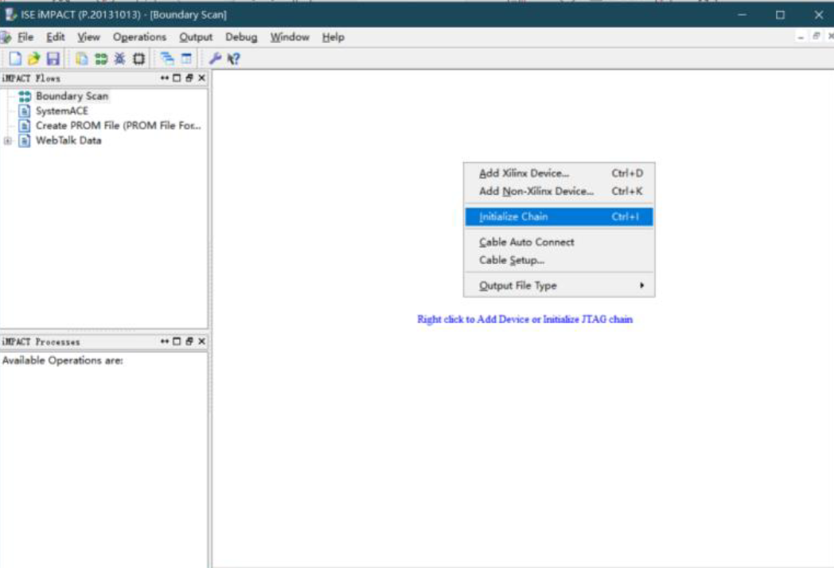

图 1.19 实验操作准备

* 1. **仿真激励代码**

|  |
| --- |
| `timescale 1ns / 1ps  module D_78LS138_D_78LS138_sch_tb();  // Inputs  reg A;  reg C;  reg G;  reg G2A;  reg G2B;  reg B;  // Output  wire [7:0] Y;  D_78LS138 UUT (  .G(G),  .G2A(G2A),  .G2B(G2B),  .A(A),  .B(B),  .C(C), |

* 1. **引脚分配代码**

NET"LED[0]"LOC=W23 | IOSTANDARD=LVCMOS33 ;#D1

NET"LED[1]"LOC=AB26 | IOSTANDARD=LVCMOS33 ;#D2

NET"LED[2]"LOC=Y25 | IOSTANDARD=LVCMOS33 ;#D3

NET"LED[3]"LOC=AA23 | IOSTANDARD=LVCMOS33 ;#D4

NET"LED[4]"LOC=Y23 | IOSTANDARD=LVCMOS33 ;#D5

NET"LED[5]"LOC=Y22 | IOSTANDARD=LVCMOS33 ;#D6

NET"LED[6]"LOC=AE21 | IOSTANDARD=LVCMOS33 ;#D7

NET"LED[7]"LOC=AF24 | IOSTANDARD=LVCMOS33 ;#

1. **实验结果与分析**

**2.1 模拟实验结果**

首先，初始时设置G的值为1，其他均为零，此时应该有Y[7:0]=11111110

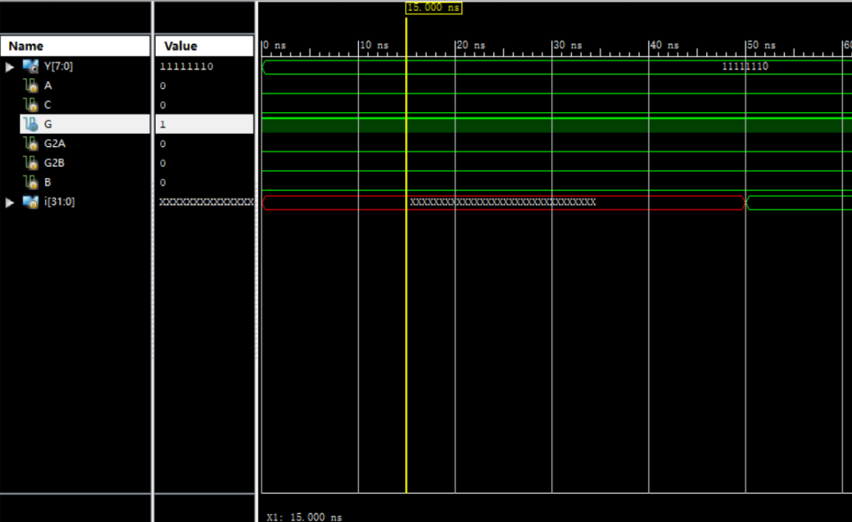

其次，50ns后将从0到7 枚举{C,B,A}的所有逻辑值的可能组合，每个组合出现的时间是50ns。

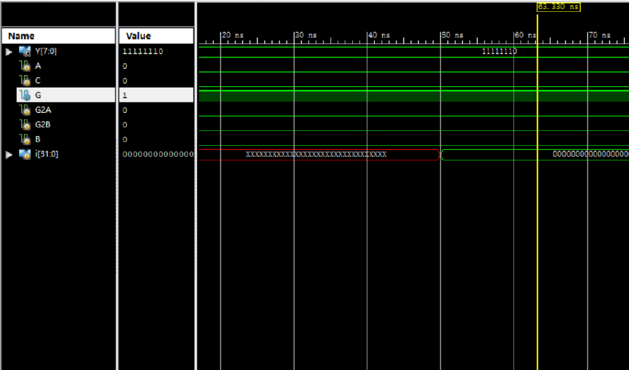

在100ns-150ns 的时间段内{C,B,A}=1=001，Y[7:0]=11111101。对比波形图，符合我们的预期。

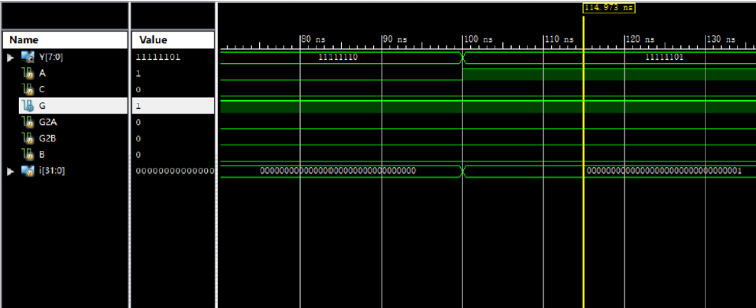

在400ns-450ns，{C,B,A}=7=111）,故Y[7:0]=01111111。对比波形图，符合我们的预期。

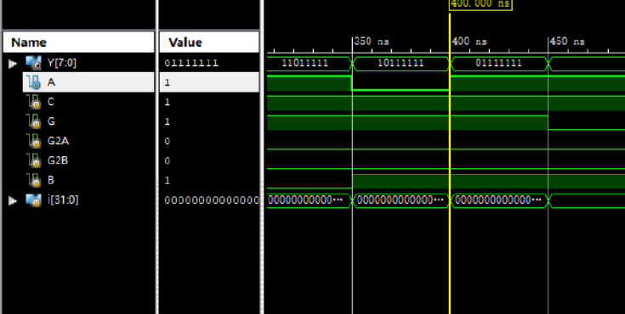

450ns 之后， Y[7:0]=1111111.对比波形图，符合我们的预期。

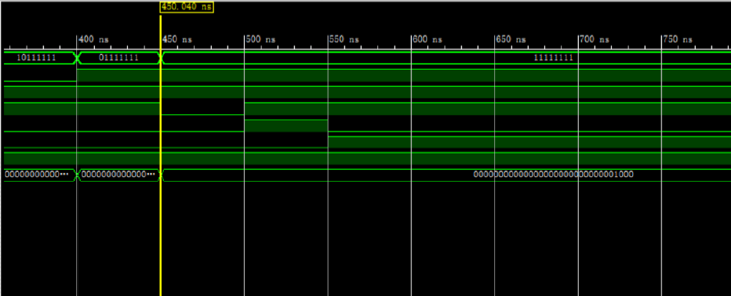

**2.2 SWORD板**

当三个开关都向下，灯亮

当一个开关向下，两个开关向上灯灭

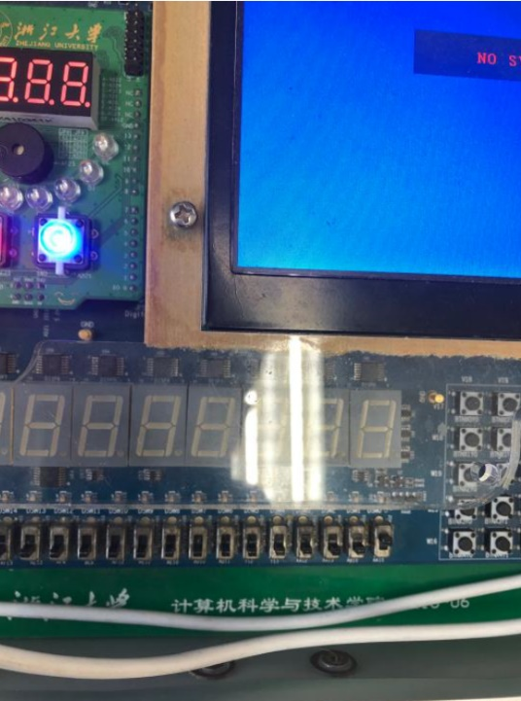

当两个开关向下，一个开关向上，灯亮

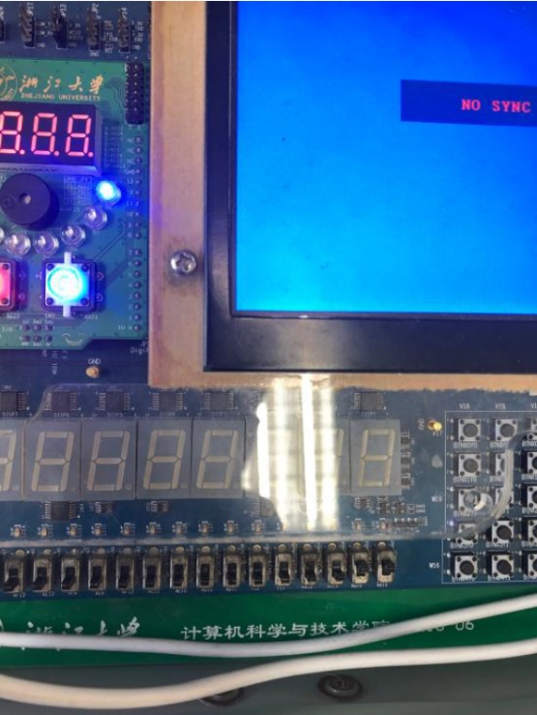

当三个开关向下，灯灭。

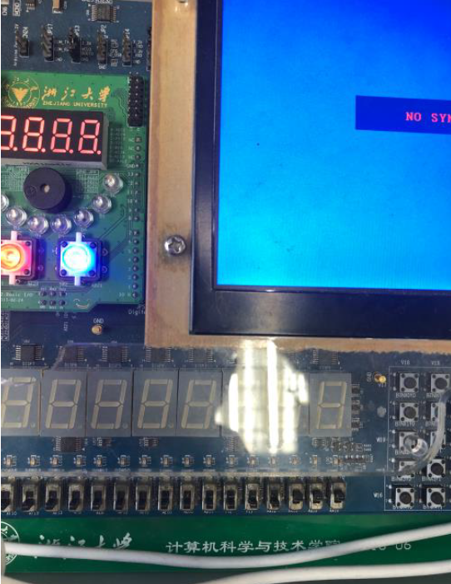

1. **讨论与心得**

在这次进行实验的过程中，相比于第一次使用ise的不熟练，我重新安装了自己的电脑系统，并且在win10的环境下下载了ise。在询问了别的同学和借鉴了学长们的实验报告后，我一步一步搭建起了自己的环境，并且完成了这次实验。尽管我现在以及基本熟悉了其中的实验步骤，但是对于应该如何去理解一份代码，如何去理解一份引脚，我还不是很熟练，希望能在下一次的实验中逐渐有所了解。

**实验六：七段数码管显示译码器设计与应用**

课程名称： 数字逻辑设计 实验类型： 综合

实验项目名称： 七段数码管显示译码期设计与应用

学生姓名： 胡若凡 学号： 3200102312 同组学生姓名： 叶之凡

实验地点： 紫金港东四 509 室 实验日期： 2021 年 10 月 27 日

**一．操作方法与实验步骤**

**1.1 新建工程文件一**

新建工程，工程名称用MyMC14495。新建Schematic源文件，文件名称用MyMC14495。

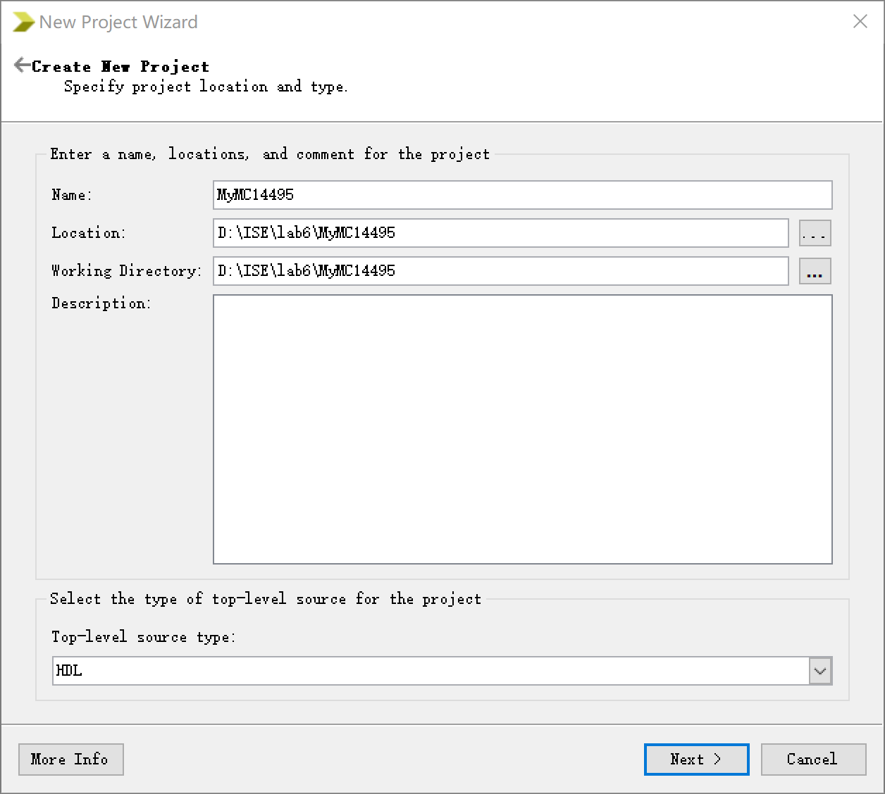

图 1.1 新建工程文件

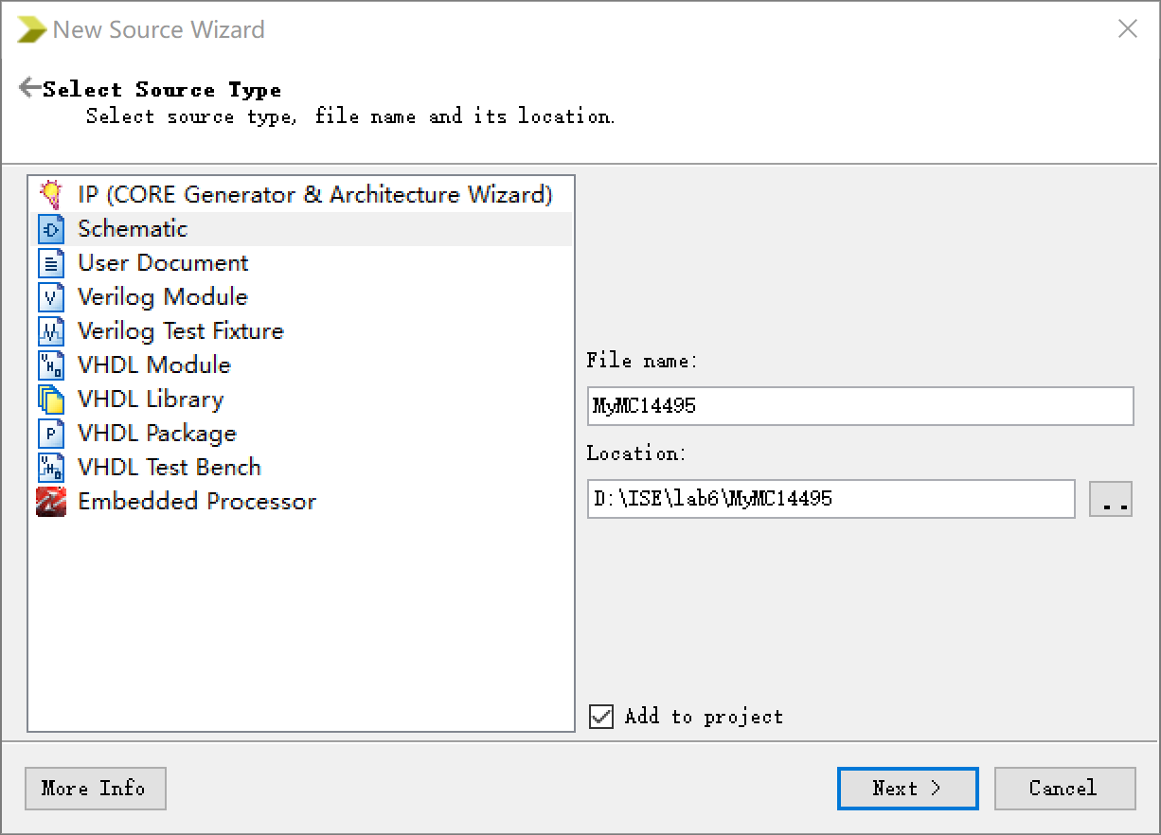

图 1.2 新建Schematic工程

**1.2 绘图并编译运行**

按照PPT所给的连线图进行连线画图然后编译查错。

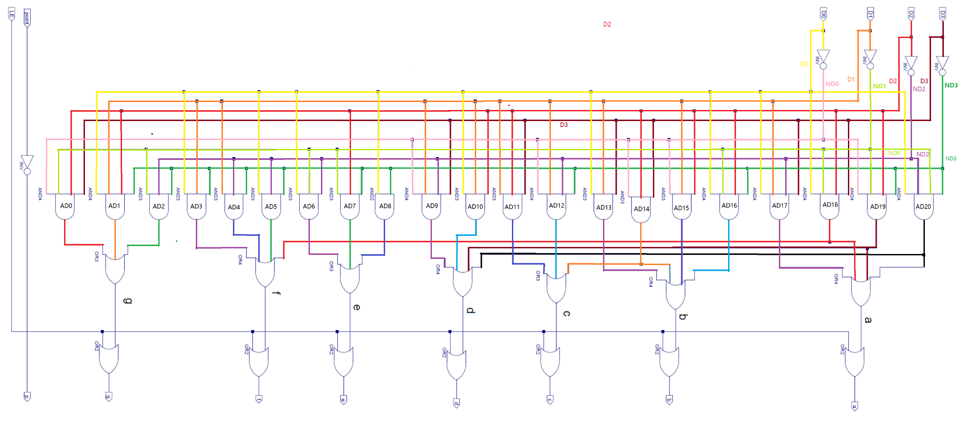

图 1.3 ppt所给连线图

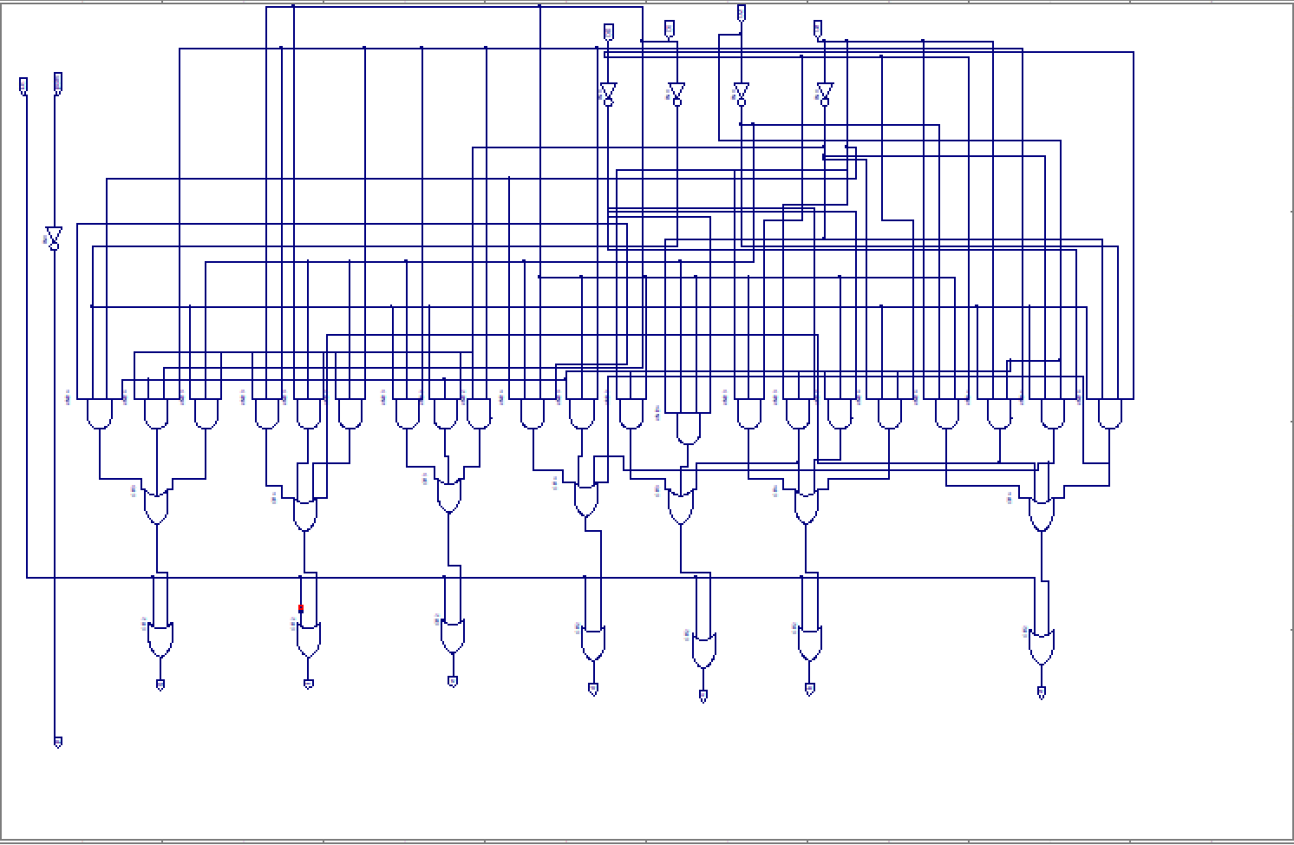

图 1.4 绘制的图像

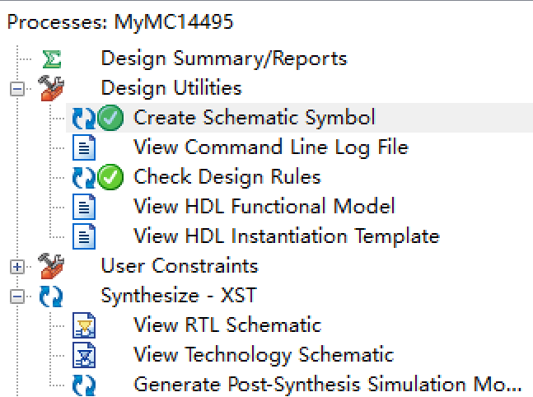

图 1.5 检查错误

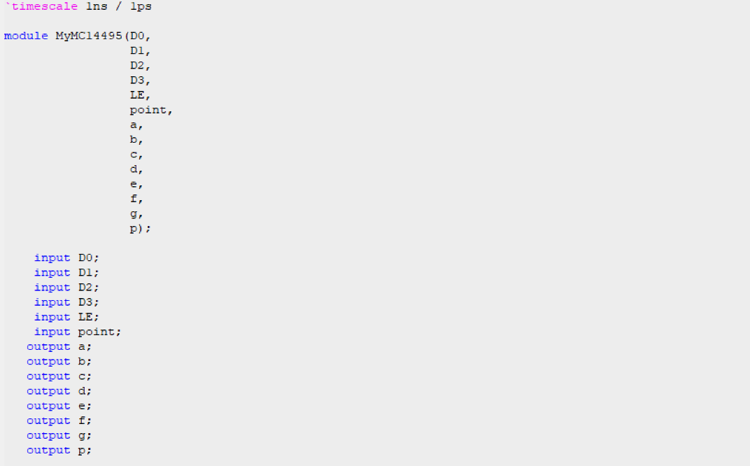

图 1.6 查看Verliog HDL代码

**1.3 创建仿真文件进行仿真**

1. 在Simulation界面新建Verilog Test Fixture文件，命名为MyMC14495_Sim.v。

2. 按照PPT上的内容输入仿真代码.

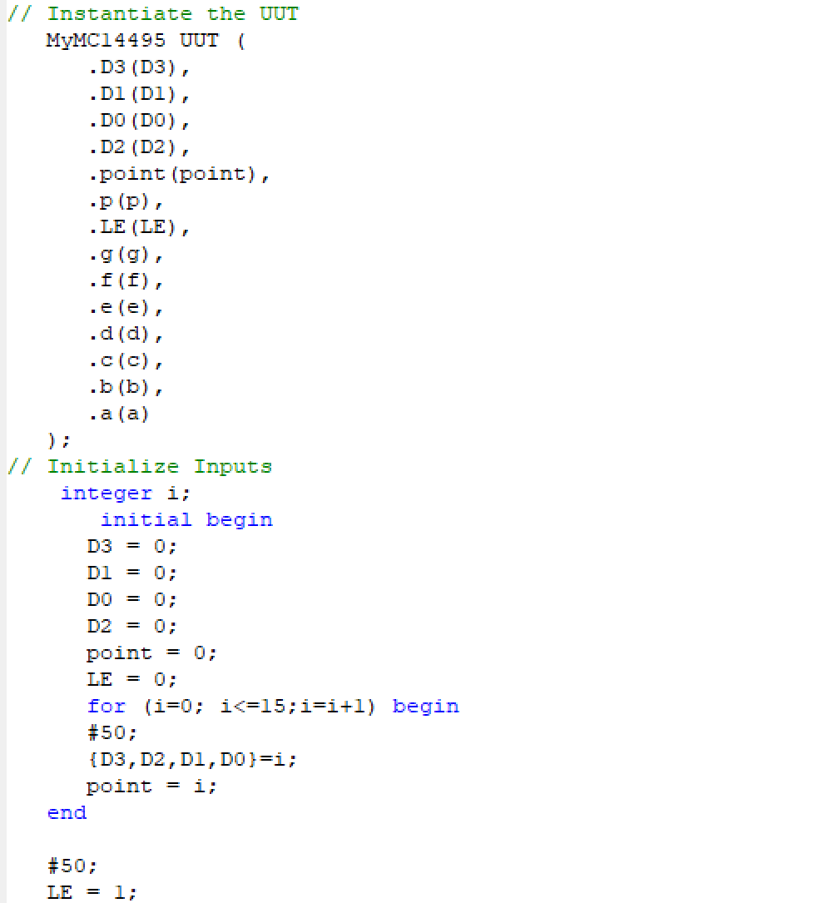

图 1.7 输入代码

3. 在“Processes”窗口双击“Behavioral Check Syntax”，弹出的对话框选择“Yes”，通过后再双击“Simulate Behavioral Model”，此时会打开模拟程序软件ISim ，即可进行仿真。然后进行仿真分析

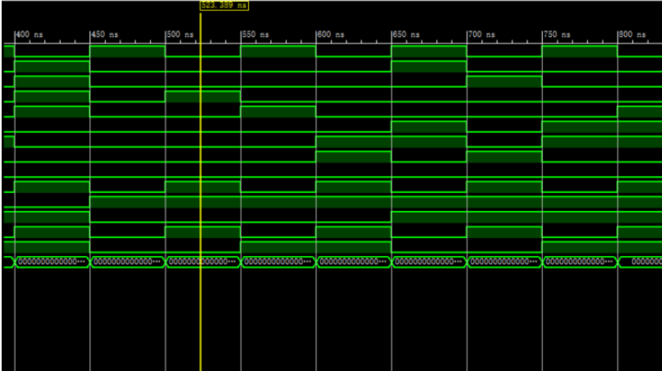

图 1.8 查看图像

**1.4 生成逻辑符号图和vf文件**

在“Design”界面点击MyMC14495.sym文件在下方的“Processes”窗口点击“Create Schematic Symbol ”即可生成逻辑符号图，点击“View HDL Functional Model”即可生成vf文件。



图 1.9 生成文件

**1.5 新建测试工程**

新建第二个工程，命名为“DispNumber_sch”，在其中新建Schematic文件“DispNumber.sch”

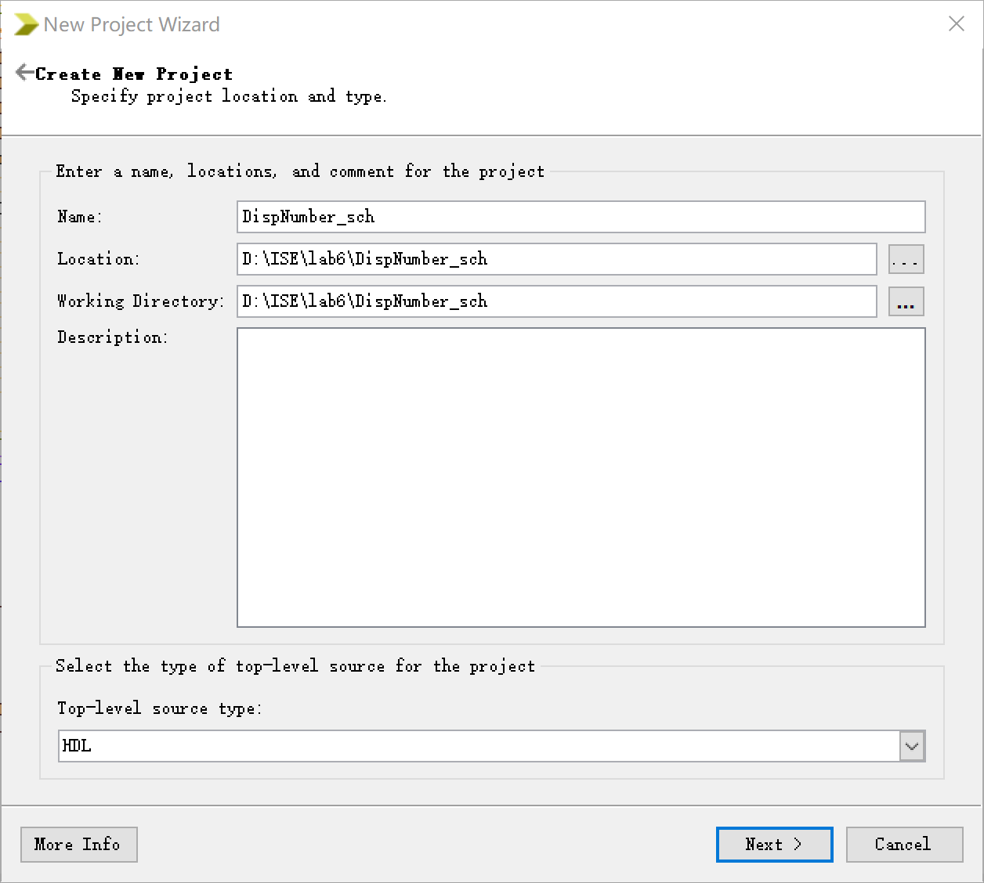

图 1.10 新建第二个文件

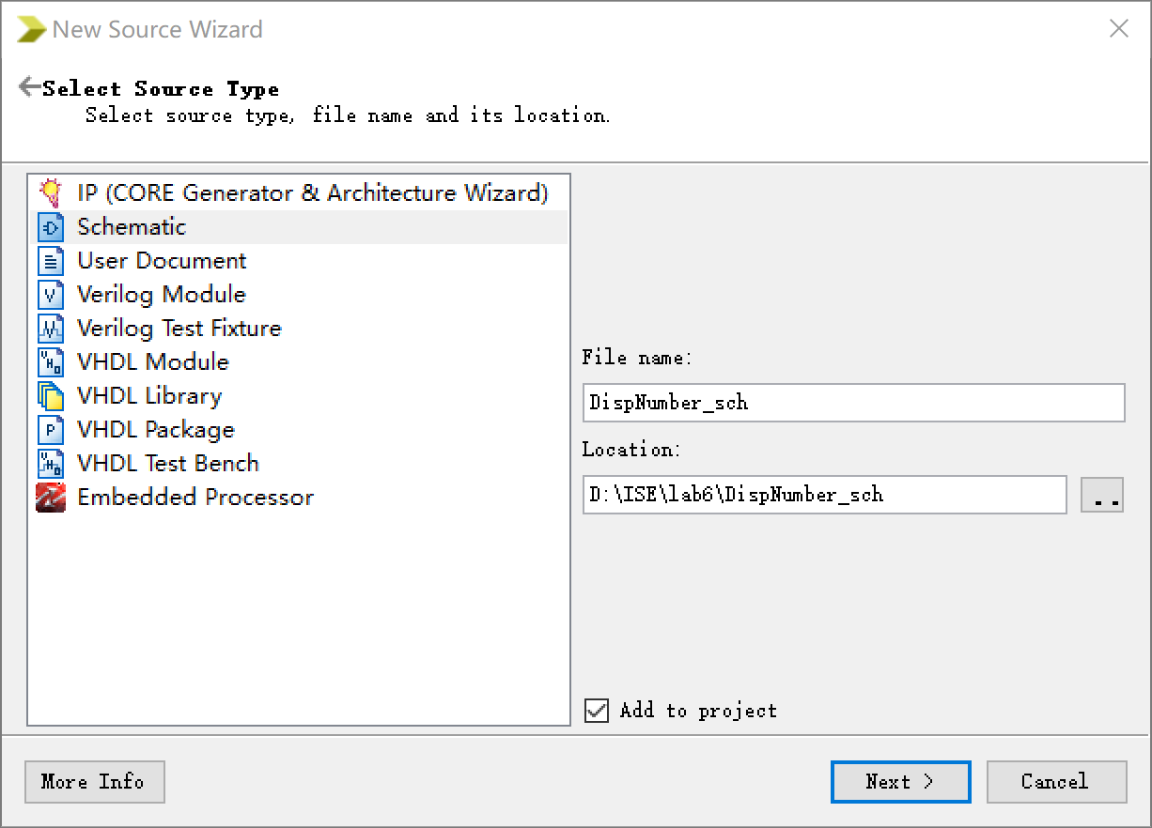

图 1.11 第二个文件

**1.6 复制MyMC14495.sym和.vf到工程目录**

将*.sym,*.vf(或MyMC14495.sch){添加到工程中，ADD NEW SCOURE},说明:加上MyMC14495.sym，MyMC14495就作为3-8译码器原器件进入新工程“DispNumber_sch”中。（必须选择显示 All Files(*.*),才能看到sys和vf文件！！）



图 1.12 引入文件

**1.7 绘制测试电路图**

按照PPT上所给的标准画出测试所用的电路图。

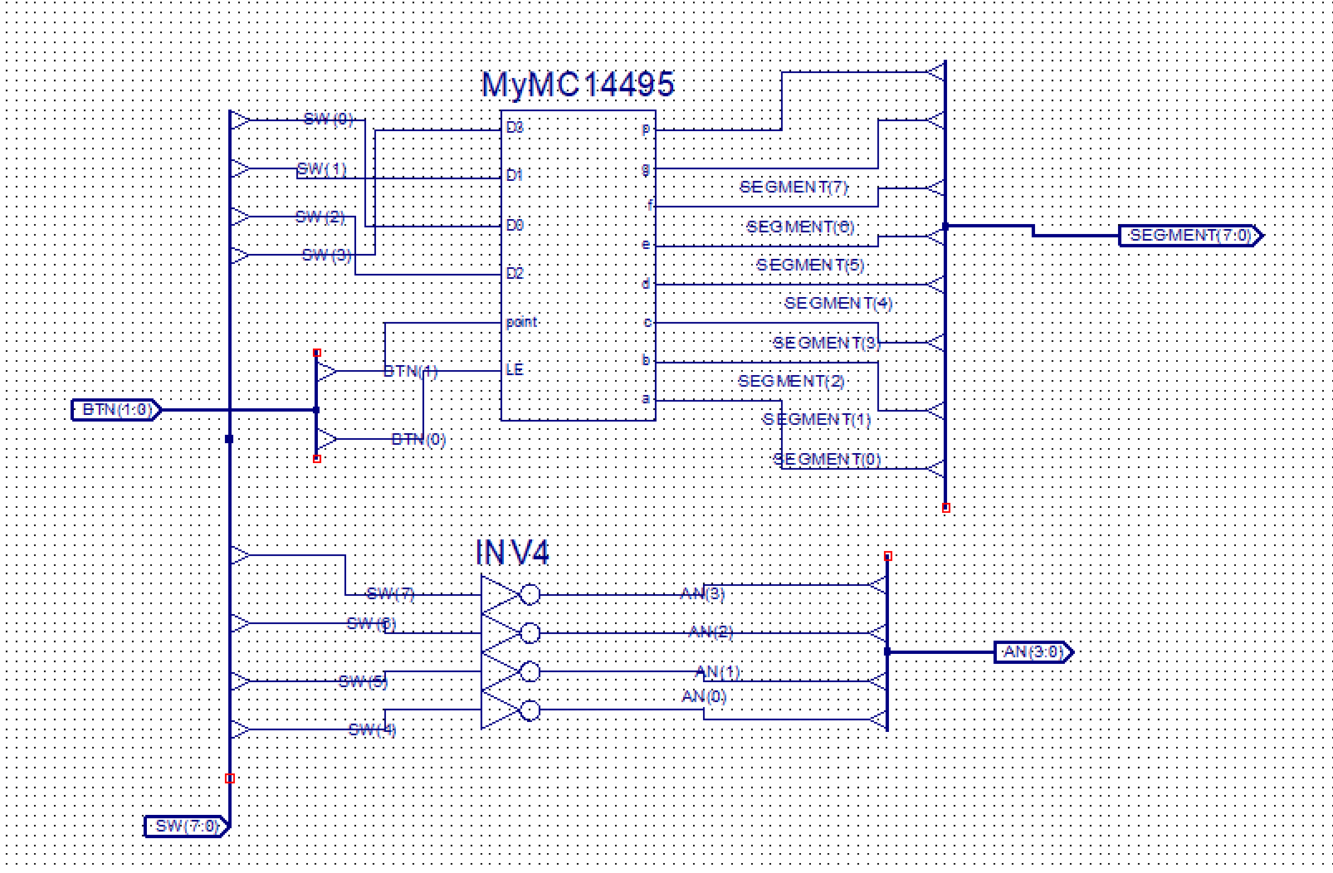

图 1.13 绘制图

**1.8 建立用户时序约束并为模块的端口指定引脚分配**

1. 新建引脚分配文件。在新建源文件向导中勾选“Implementation Constraints File”命名为KK点击 “Finish”进入“KK.ucf”编辑窗口。

2.在“KK.ucf”中输入代码

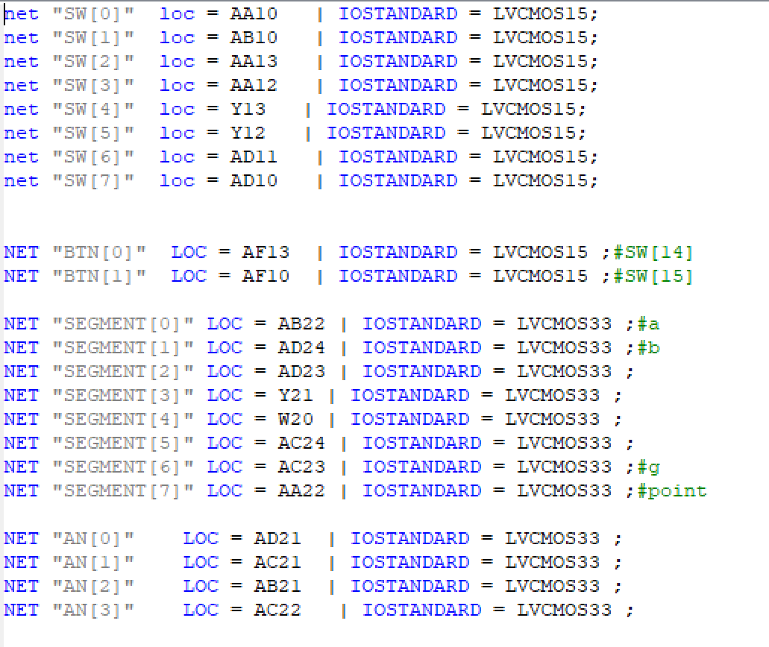

图1.14 代码图

3.在“Processes”窗口进行 “Synthesize – XST”,“Implementation Design”，“Generate Programming File”

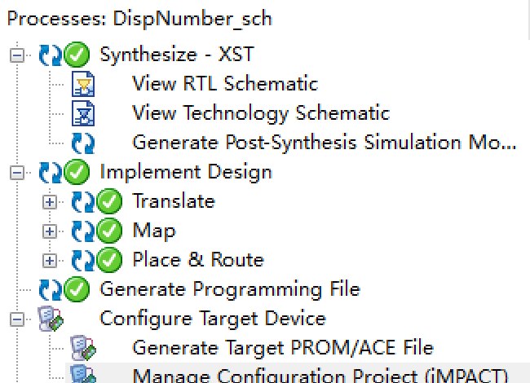

图1.15 检测图

4.“Processes”窗口中点开“Config Targe Device”，双击“Manage Configuration Project(iMPACT)”选项，出现如下IMPACT窗口

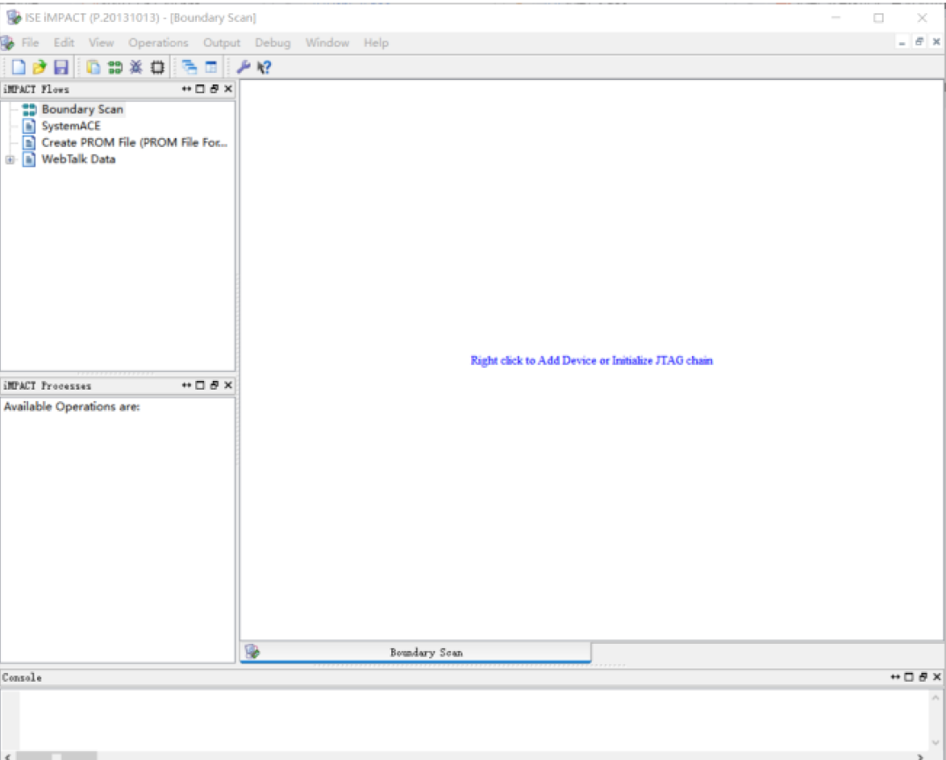

图1.16 上板操作图1

5. 双击“Boundary Scan”弹出下载编辑窗口（边界扫描），鼠标右键选择 “Initialize Chain”，系统自动查找已连接在电脑上的开发平台JTAG下载链。出 现“XCK160t”容器，右击，选择“Assign New Configuration File”窗口，找到工程目录，选择“.bit”文件，在弹出的“Attach SPI or BPI PROM”窗口单击“No”，“Device Programming Properties”窗口单击“Yes”。右击容器，单击“Program”下载到SWORD板上。窗口下方出现“SUCCESS”后，即可以拨动开关，进行实验。

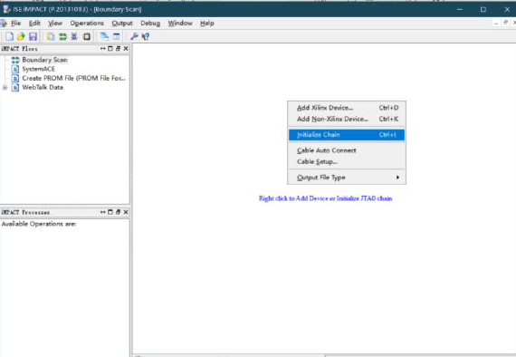

图1.17 上板操作图2

* 1. **仿真激励代码**

|  |
| --- |
| `timescale 1ns / 1ps  module My_MC14495_My_MC14495_sch_tb();  // Inputs  reg LE;  reg point;  reg D3;  reg D2;  reg D0;  reg D1;  // Output  wire p;  wire g;  wire f;  wire e;  wire d;  wire c;  wire b;  wire a;  // Bidirs  // Instantiate the UUT  My_MC14495 UUT (  .LE(LE),  .point(point),  .p(p),  .D3(D3),  .D2(D2), |

* 1. **引脚分配代码**

net "SW[0]" loc = AA10 | IOSTANDARD = LVCMOS15;

net "SW[1]" loc = AB10 | IOSTANDARD = LVCMOS15;

net "SW[2]" loc = AA13 | IOSTANDARD = LVCMOS15;

net "SW[3]" loc = AA12 | IOSTANDARD = LVCMOS15;

net "SW[4]" loc = Y13 | IOSTANDARD = LVCMOS15;

net "SW[5]" loc = Y12 | IOSTANDARD = LVCMOS15;

net "SW[6]" loc = AD11 | IOSTANDARD = LVCMOS15;

net "SW[7]" loc = AD10 | IOSTANDARD = LVCMOS15;

NET "BTN[0]" LOC = AF13 | IOSTANDARD = LVCMOS15 ;#SW[14]

NET "BTN[1]" LOC = AF10 | IOSTANDARD = LVCMOS15 ;#SW[15]

NET "SEGMENT[0]" LOC = AB22 | IOSTANDARD = LVCMOS33 ;#a

NET "SEGMENT[1]" LOC = AD24 | IOSTANDARD = LVCMOS33 ;#b

NET "SEGMENT[2]" LOC = AD23 | IOSTANDARD = LVCMOS33 ;

NET "SEGMENT[3]" LOC = Y21 | IOSTANDARD = LVCMOS33 ;

NET "SEGMENT[4]" LOC = W20 | IOSTANDARD = LVCMOS33 ;

NET "SEGMENT[5]" LOC = AC24 | IOSTANDARD = LVCMOS33 ;

NET "SEGMENT[6]" LOC = AC23 | IOSTANDARD = LVCMOS33 ;#g

NET "SEGMENT[7]" LOC = AA22 | IOSTANDARD = LVCMOS33 ;#point

NET "AN[0]" LOC = AD21 | IOSTANDARD = LVCMOS33 ;

NET "AN[1]" LOC = AC21 | IOSTANDARD = LVCMOS33 ;

NET "AN[2]" LOC = AB21 | IOSTANDARD = LVCMOS33 ;

NET "AN[3]" LOC = AC22 | IOSTANDARD = LVCMOS33 ;

**二．实验结果与分析**

**2.1 模拟实验结果**

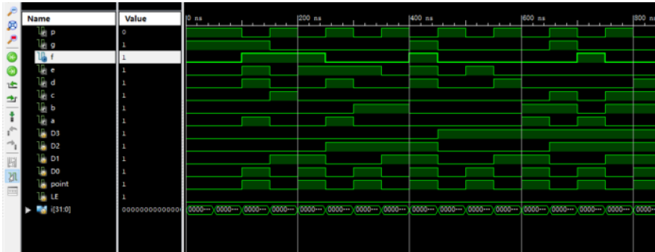

**分析本图，可以得出，当D0至D3都是低电平的时候，a至g中仅一个g为1，而设计中使用的是共阳数码管设计，因此会有g为暗，其余均为亮的现象，所以显示为0。类比之下，如果D0到D3分别表示着0到F时，7端数码管便会依次显示对应数字。p为输入point的反，用于控制小数点。**

**2.2 SWORD板分析**

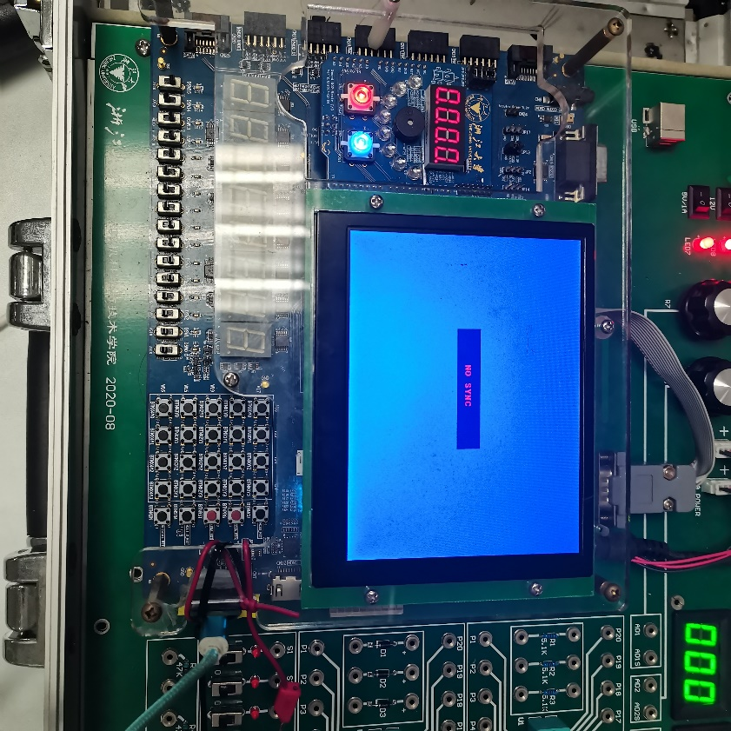

关闭LE（对应的AF13）,打开point(对应的AF10),SW[4:7]对应的按键Y13,Y12,AD11,AD10按键全部打开，示数正确。

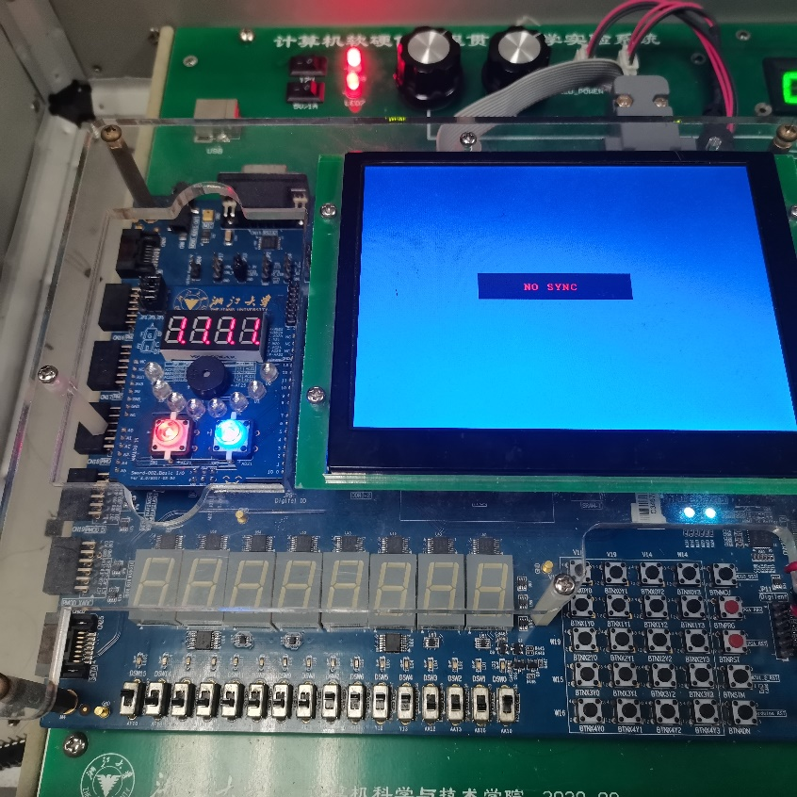

此时将{D3,D2,D1,D0}对应的按键AA12，AA13，AB10，AA10中D0对应的按键拨开，示数正确。

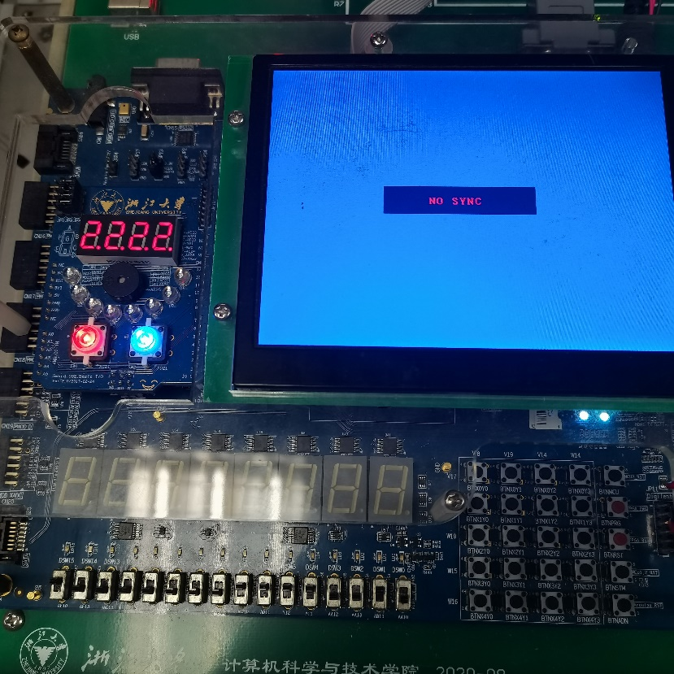

此时将{D3,D2,D1,D0}对应的按键AA12，AA13，AB10，AA10中D1对应的按键拨开，其他关掉，示数正确。

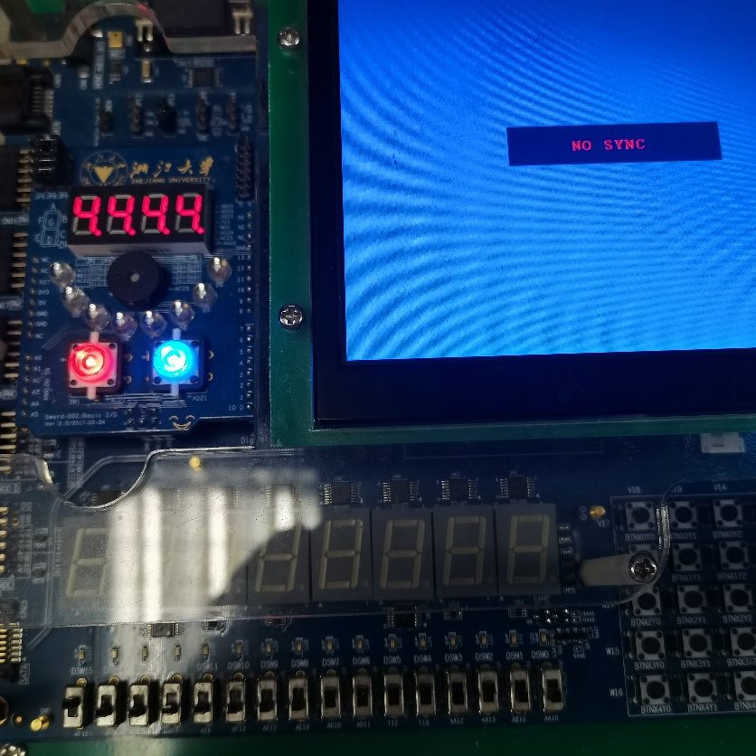

此时将{D3,D2,D1,D0}对应的按键AA12，AA13，AB10，AA10中D2对应的按键拨开，其他关掉，此时示数正确。

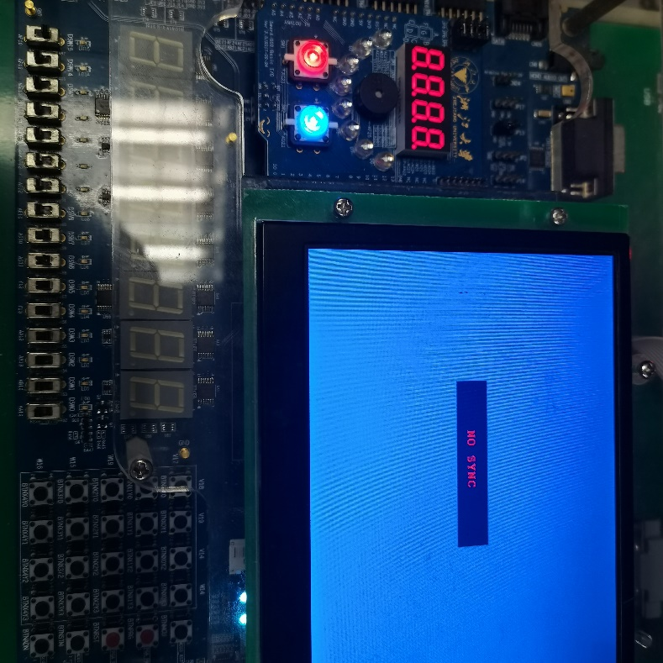

此时将{D3,D2,D1,D0}对应的按键AA12，AA13，AB10，AA10中D3对应的按键拨开，其他关掉，示数正确

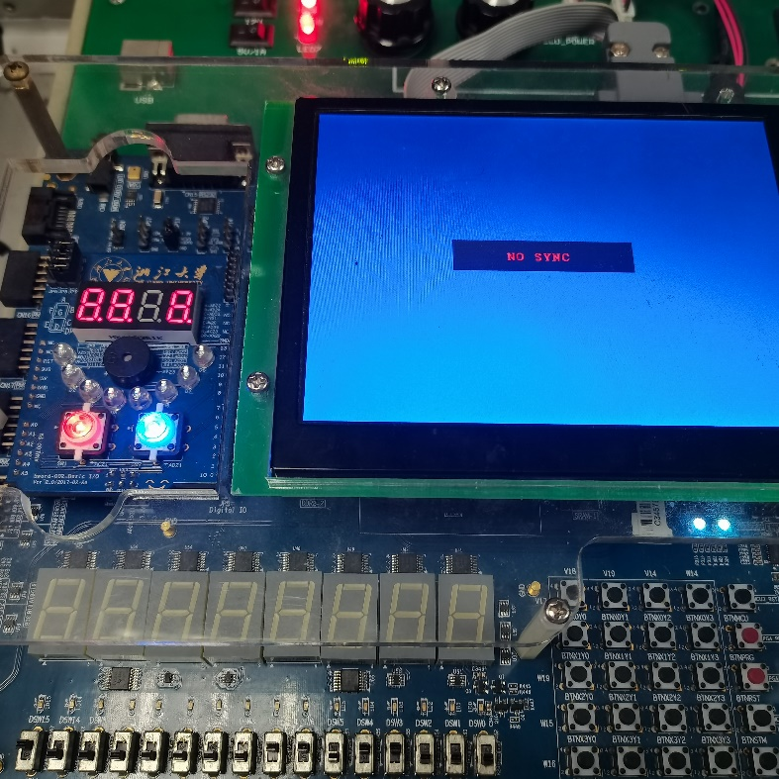

此时将SW[4:7]对应的按键Y13,Y12,AD11,AD10按键中Y13，AD11关闭，按照电路图，从左数第三个数码管应当熄灭。示数正确。

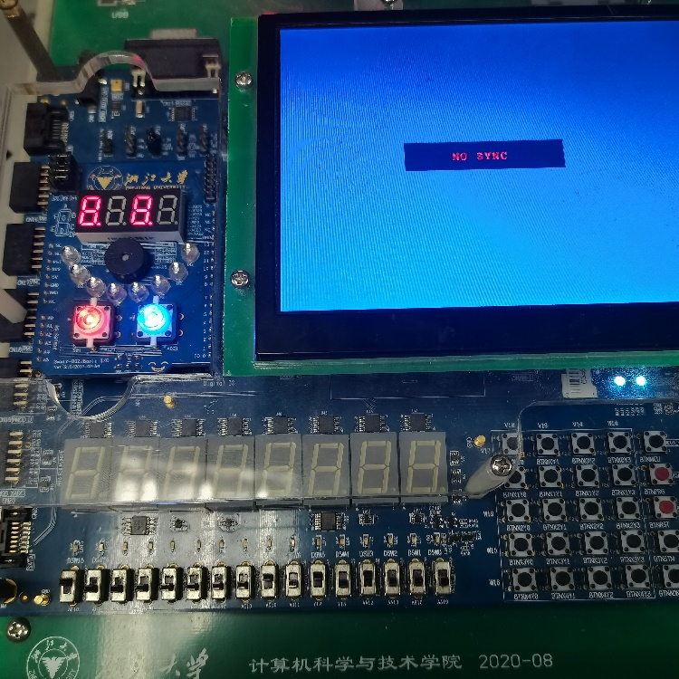

此时将SW[4:7]对应的按键Y13,Y12,AD11,AD10按键中Y13，AD11关闭，按照电路图，从左数第二个数码管和第四个数码管应当熄灭，示数正确。

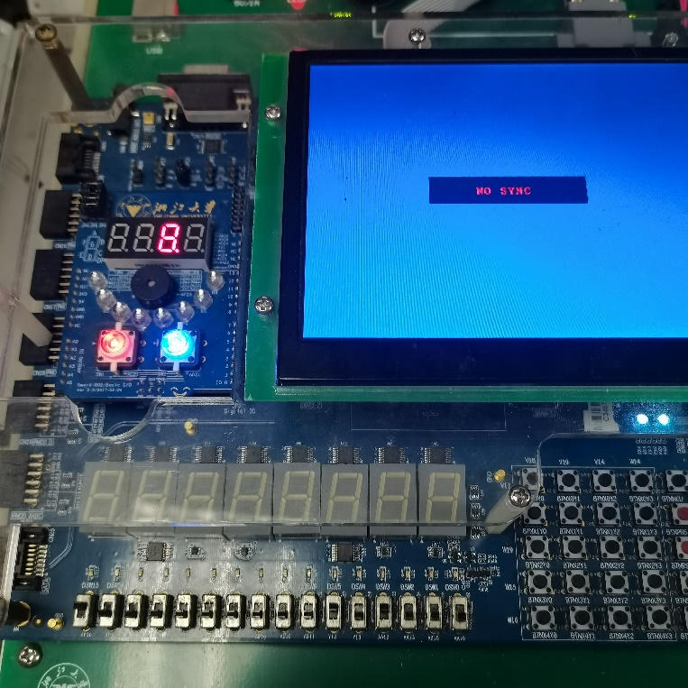

此时将SW[4:7]对应的按键Y13,Y12,AD11,AD10按键中Y13，AD11,AD10关闭，按照电路图，只有从左数第三个数码管应当亮，示数正确。

1. **讨论与心得**

在这次实验的过程中我还是碰到了不少问题，比如一个图像画完之后该如何纠错。我发现有时候因为作图的时候将作图界面放的太小，会导致一些以为已经连上的导线其实并没有被连接上，这个时候应该要把图放大，仔细观察，特别是连接处的导线。有时候由于作图有误的操作过多，因此需要对输入输出的部件进行检查，这部分可以在代码中有所呈现。至于作引入的时候，一定要注意是否成功引入了.sym和.vf的文件，要开启all files，不能错误引入。

**实验七：多路选择器设计及应用**

课程名称： 数字逻辑设计 实验类型： 综合

实验项目名称： 多路选择器设计及应用

学生姓名： 胡若凡 学号： 3200102312 同组学生姓名： 叶之凡

实验地点： 紫金港东四 509 室 实验日期： 2021 年 11 月 3 日

**一、操作方法与实验步骤**

**1.1 建立MUX4to1工程并生成.sym文件和.vf文件**

1.在ISE中新建Mux4to1工程，并添加Schematic文件：MUX4to1.sch。

2. 绘制原理图并得到MUX4to1.sym和.MUX4to1.vf文件

按照PPT上的原理图在MUX4to1中绘制电路图并且在Process界面Check Design Rules 直到该步骤顺利完成。之后双击Create Schematic Symbol按钮和View HDL Functional Model按钮，待这两步完成后即可生成 MUX4to1.sym和MUX4to1.vf文件。

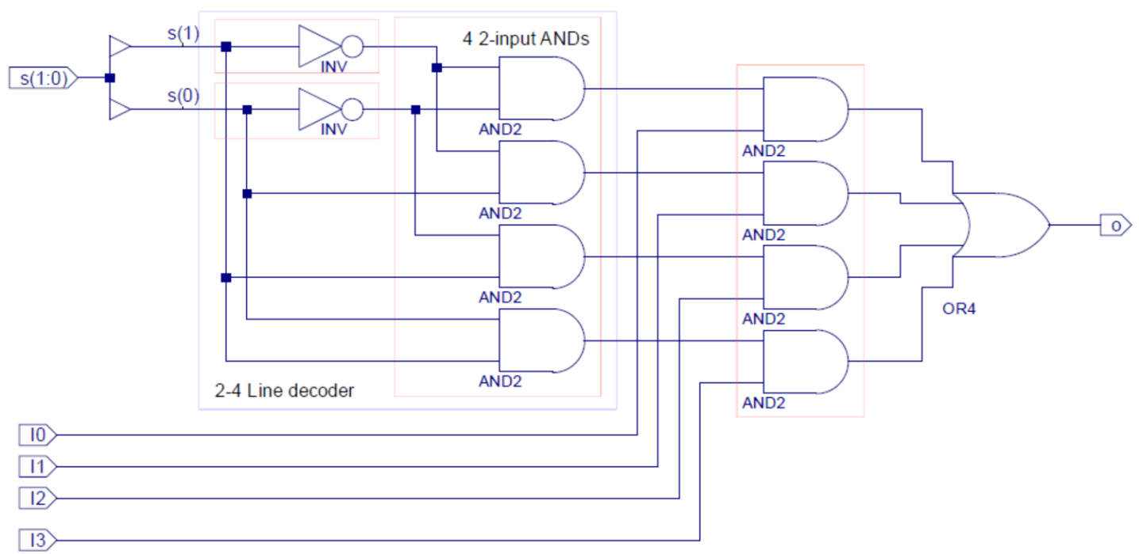

图1.1 原理图

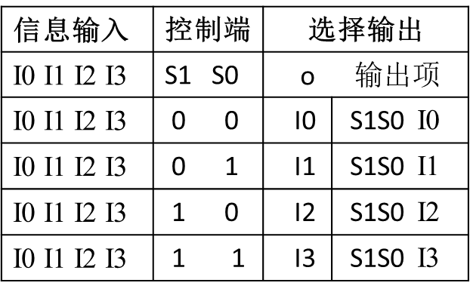

图1.2 原理操作图

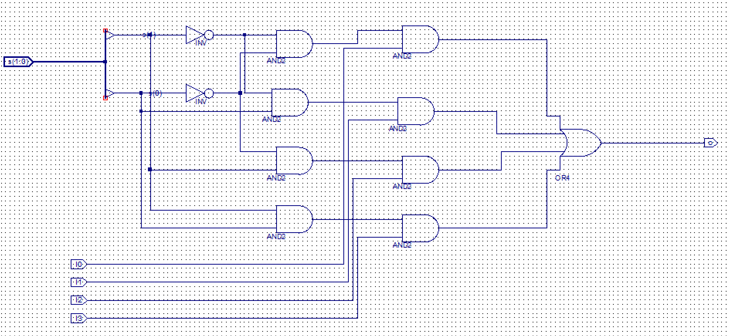

图1.3自绘制图

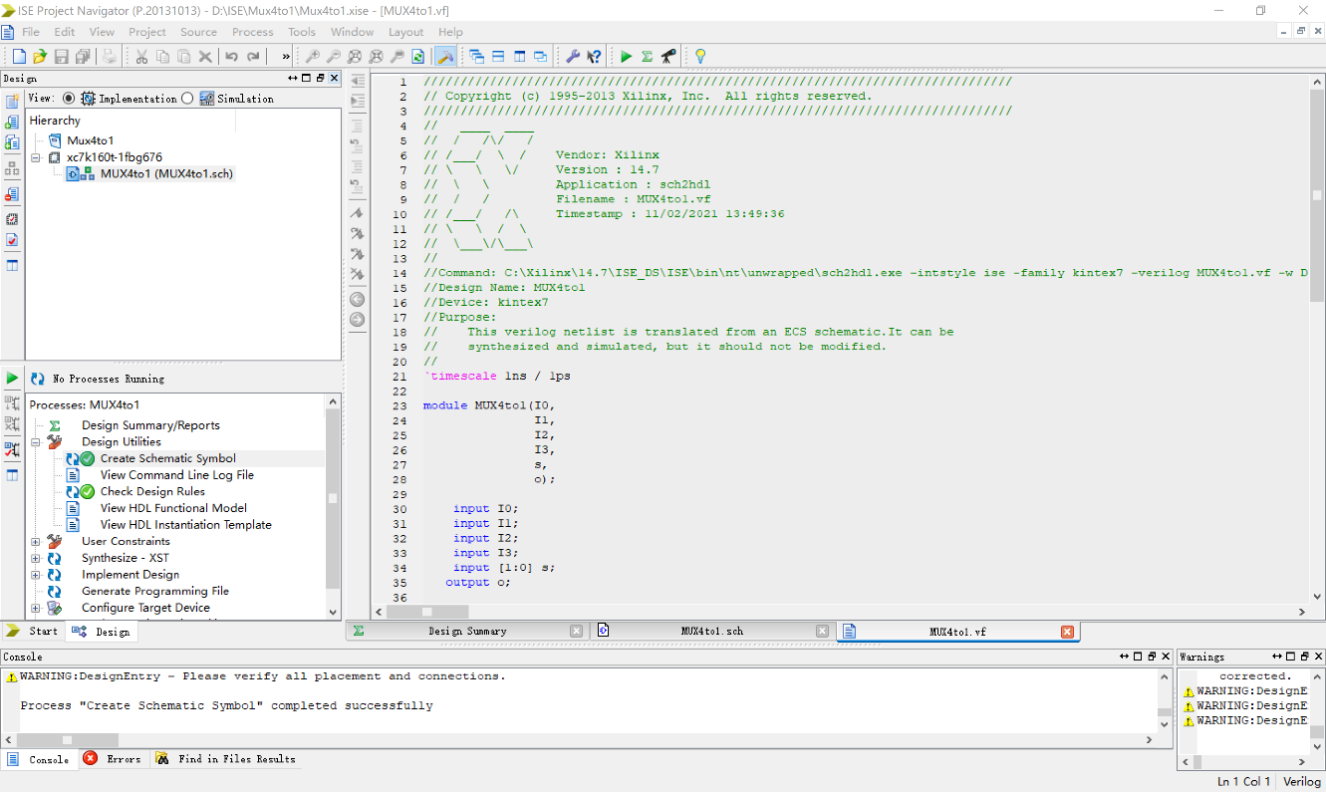

图1.4检测与生成文件

**1.2 建立MUX4to1b4_sch工程并生成.sym文件和.vf文件,输入仿真激励代码进行仿真**

1.在ISE中新建MUX4to1b4_sch工程，并添加一份Schematic文件，命名为MUX4to1b4.sch。

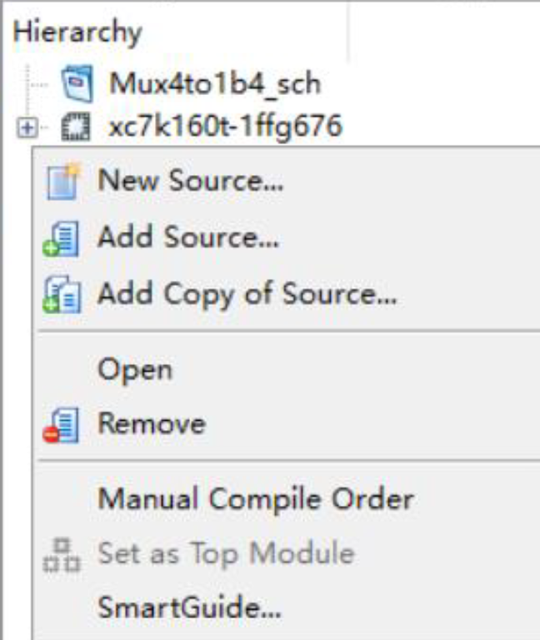

图1.5 添加Schematic文件

2.绘制原理图并得到MUX4to1b4.sym和.MUX4to1b4.vf文件

按照PPT上的原理图在MUX4to1b4.sch中绘制电路图并且在Process界面Check Design Rules 直到该步骤顺利完成。之后双击Create Schematic Symbol按钮和View HDL Functional Model按钮，待这两步完成后即可生成 MUX4to1b4.sym和MUX4to1b4.vf文件。

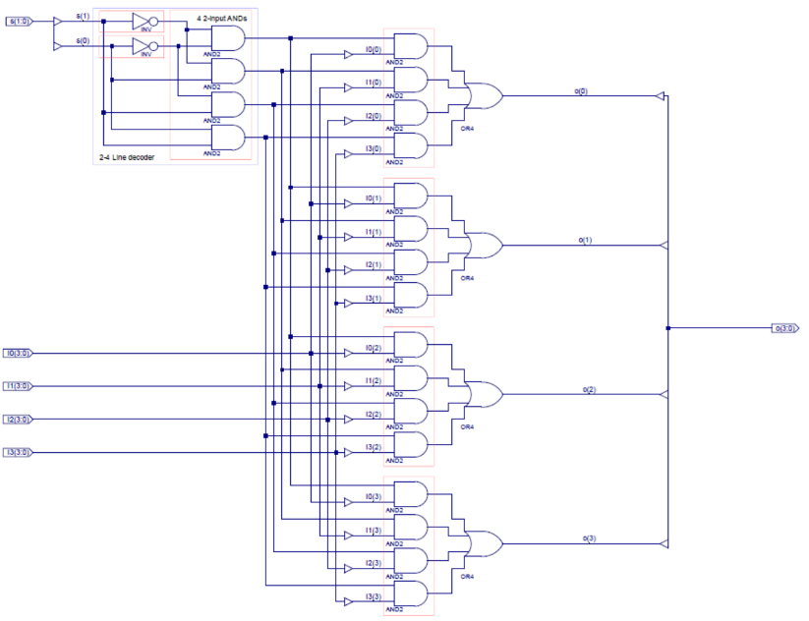

图1.6 原理图

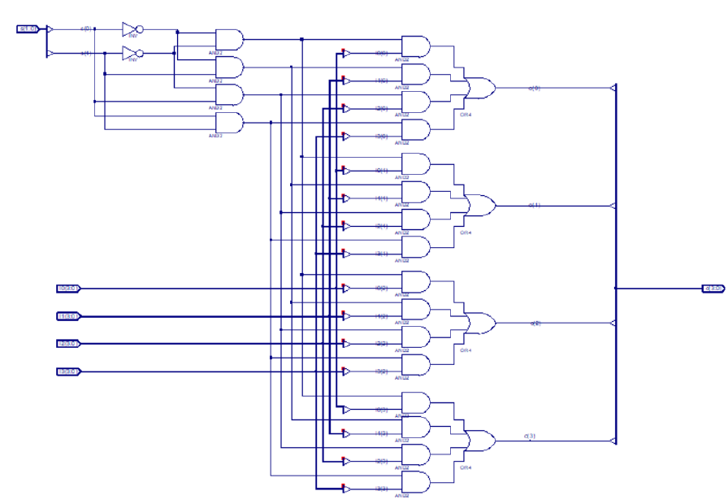

图1.7 自绘图

3.在Simulation界面新建Verilog Test Fixture文件，命名为D_74LS138_Sim.v。

输入仿真代码。在“Processes”窗口双击“Behavioral Check Syntax”，弹出的对话框选择“Yes”，通过后再双击“Simulate Behavioral Model”，此时会打开模拟程序软件ISim，即可进行仿真。然后进行仿真分析。

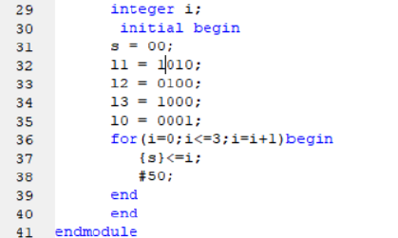

图1.8 输入仿真代码

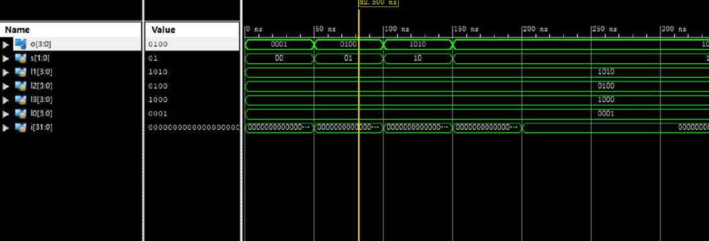

图1.9 仿真激励(ISim)

**1.3 建立DisplaySync工程并生成.sym文件和.vf文件**

1. 在ISE中新建DisplaySync工程，并添加Schematic文件：DisplaySync.sch。

2. 将MUX4to1.vf、MUX4to1.sym、MUX4to1b4.sym、MUX4to1b4.vf4个文件拷贝到DisplaySync工程下，并且在design界面右键打开“Add copy of source”，随后点击右下角的All files选中这4个文件



图1.10 文件添加1



图1.11 文件添加2

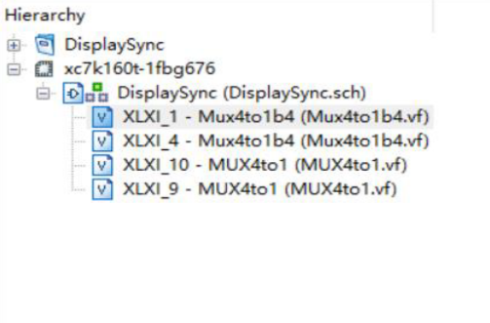

图1.12 文件添加3

3.绘制原理图并得到DisplaySync.sym和DisplaySync.vf文件

按照PPT上的原理图在DisplaySync.sch中绘制电路图并且在Process界面Check Design Rules 直到该步骤顺利完成。之后双击Create Schematic Symbol按钮和View HDL Functional Model按钮，待这两步完成后即可生成DisplaySync.sym和DisplaySync.vf文件。

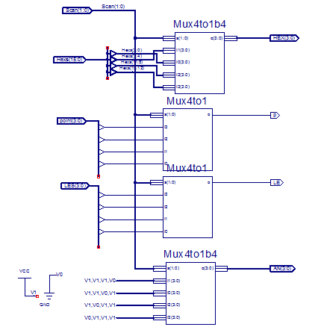

图1.13 原理图

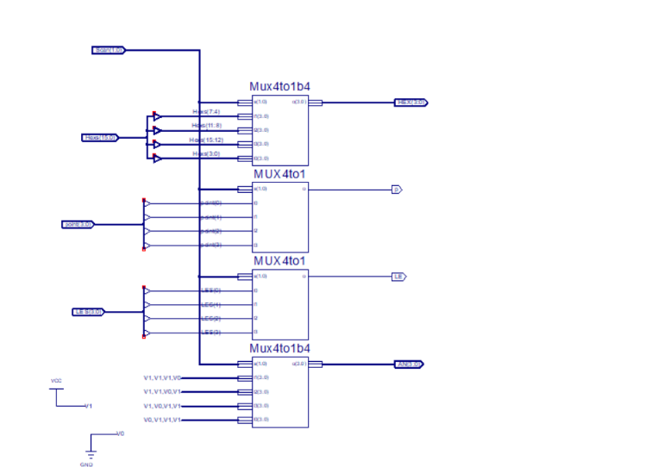

图1.14 绘制图

**1.4 建立Disp_num工程并整合其他工程**

1. 在ISE中新建Disp_num工程，并添加Schematic文件：Disp_num.sch。

按照前几步的相同方法创建Disp_num工程并在其目录里新建Disp_num.sch文件。

2. 将Dispsync.sym和DIspsync.vf文件拖到Disp_num目录下。按照前几步的相同方法将Dispsync.sym和DIspsync.vf文件拖到Disp_num目录下。

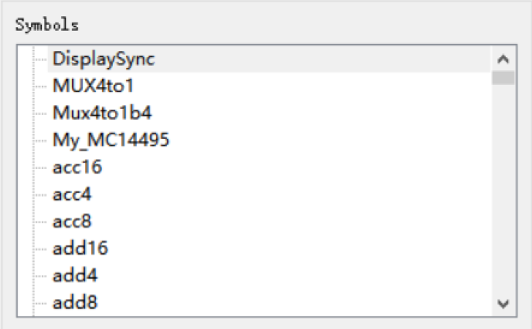

图1.15 symbols目录

3. 建立辅助模块：时钟计数分频器

新建.v文件，命名为clkdiv。写入clkdiv的代码。随后分别双击Processed界面的Check Syntax和Create Schematic Symbol，就能调用clkdiv模块。



图1.16 clkdiv

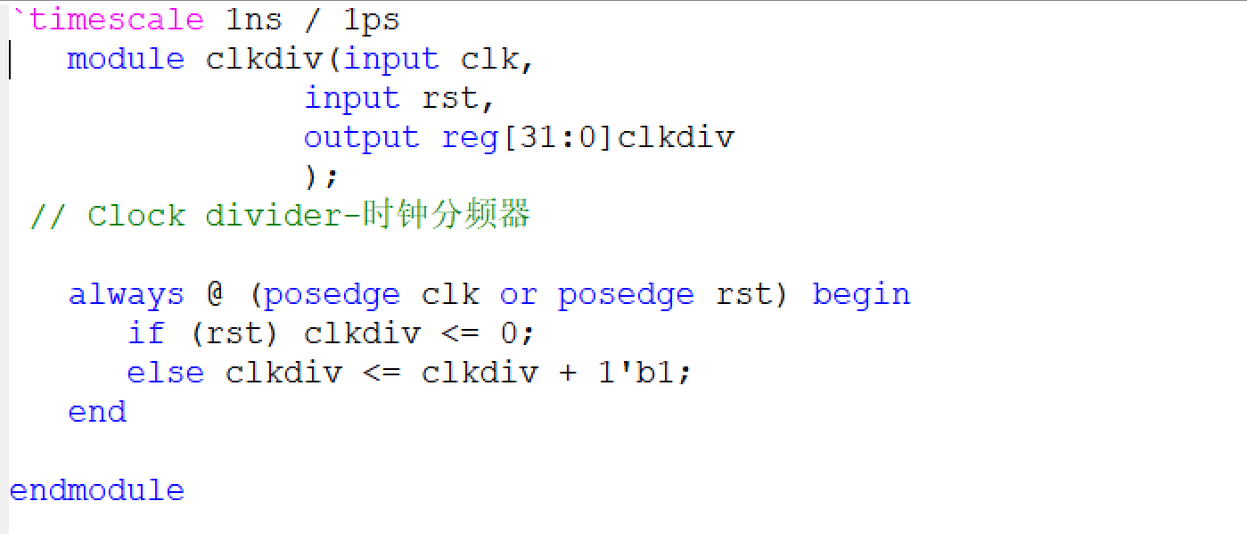

图1.17 clkdiv代码

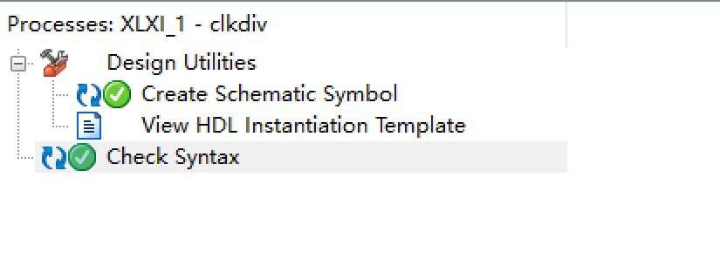

图1.18 完成检测

4.完成disp_num.sch电路图

按照PPT上的原理图完成disp_num.sch电路图的连接。这个部分需要大量调用之前的lab7的已完成模块和Lab6的模块My_MC14495。完成后点击Check Design Rules检查是否出现连线错误。

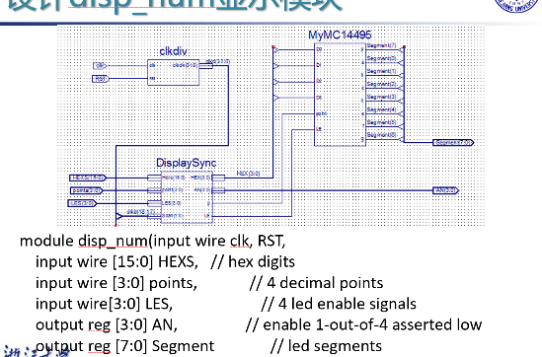

图1.19 原理图

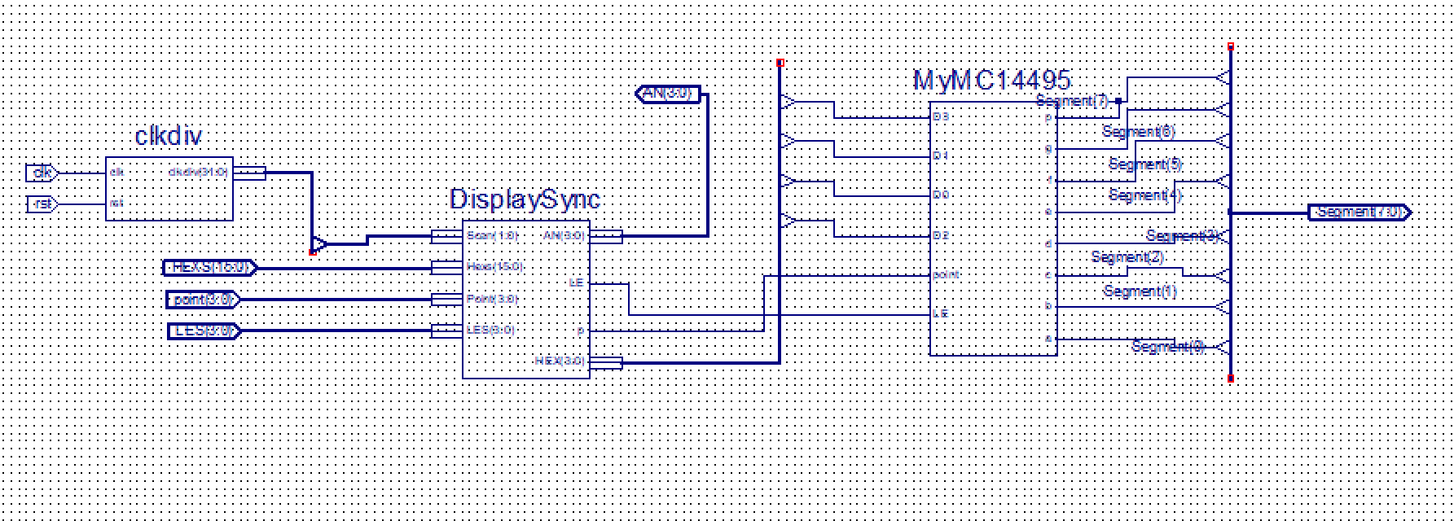

图1.20 绘制图

5. 新建源文件top，并设置其为“Top Module”，在Design界面点击New Source建立top.v源文件，然后右键点击“Set as Top Module”设置其为Top Module。在top.v文件中输入代码。



图1.21 top设置

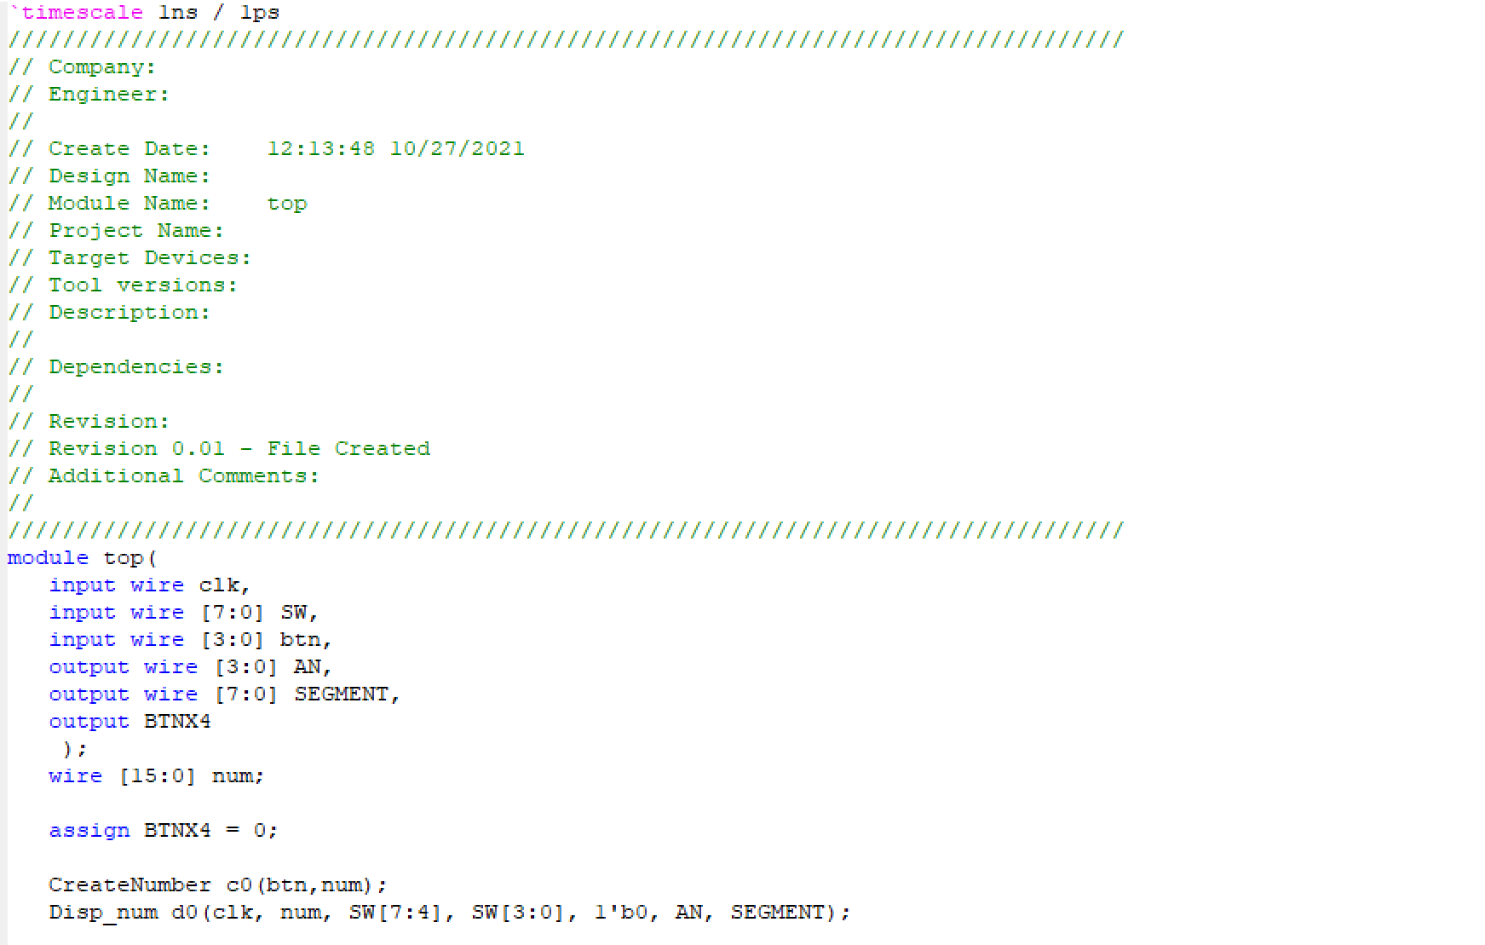

图1.22 top代码

6.设计按键数据输入模块

新建CreateNumber.v文件，按照PPT上的信息输入其代码，随后双击Processed界面的Check Syntax即可。

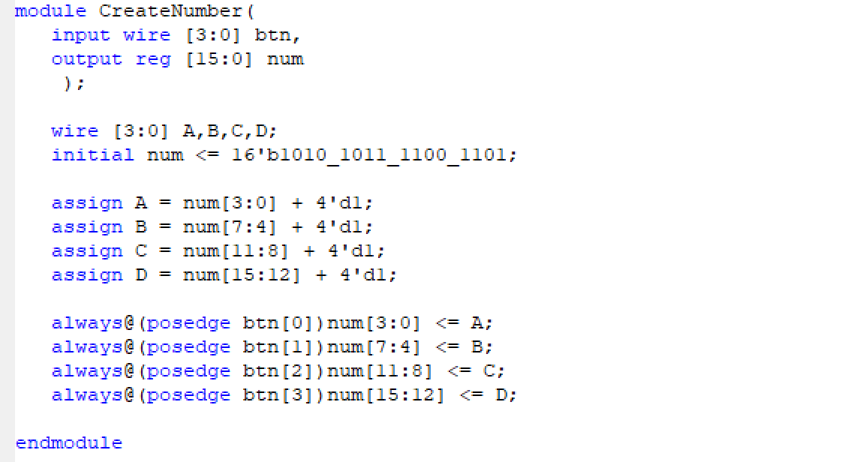

图1.23 CreateNumber代码

**1.5建立引脚分配文件并将其下载到实验板上开始验证**

1.建立ucf文件，命名为KK，在KK.ucf文件中根据PPT中的引脚分配方法输入引脚分配的代码。

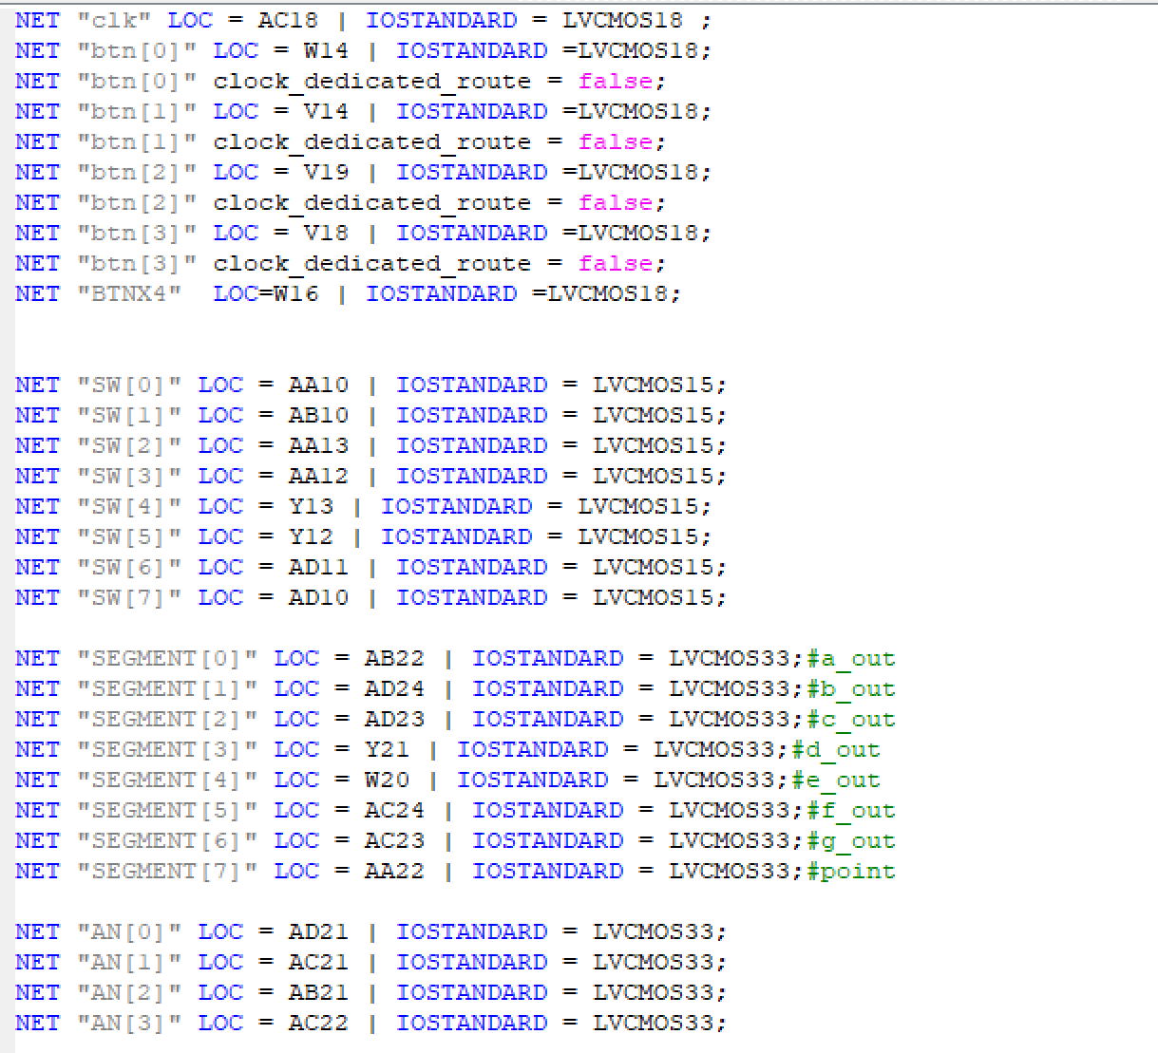

图1.24 引脚代码

2.在“Processes”窗口进行 “Synthesize – XST”,“Implementation Design”，“Generate Programming File”

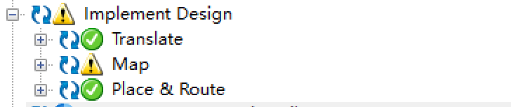

图1.25 检查

3. “Processes”窗口中点开“Config Targe Device”，双击“Manage Configuration Project(iMPACT)”选项，出现如下IMPACT窗口。

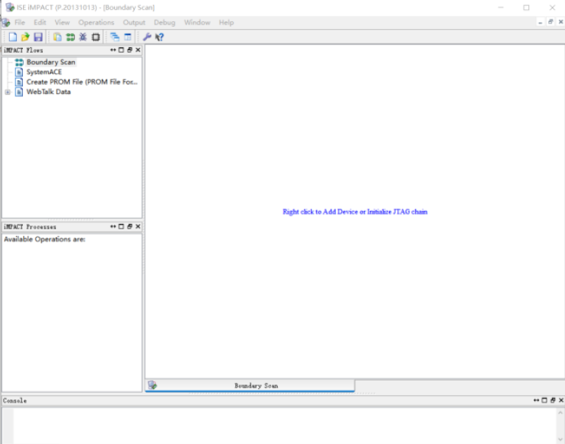

图1.26 面板

4. 双击“Boundary Scan”弹出下载编辑窗口（边界扫描），鼠标右键选择 “Initialize Chain”，系统自动查找已连接在电脑上的开发平台JTAG下载链。出 现“XCK160t”容器，右击，选择“Assign New Configuration File”窗口，找到工程目录，选择“.bit”文件，在弹出的“Attach SPI or BPI PROM”窗口单击“No”，“Device Programming Properties”窗口单击“Yes”。右击容器，单击“Program”下载到SWORD板上。窗口下方出现“SUCCESS”后，即可以拨动开关，进行实验。

**1.6 仿真激励代码**

|  |
| --- |
| `timescale 1ns / 1ps  module Mux4to1b4_Mux4to1b4_sch_tb();  // Inputs  reg [1:0] s;  reg [3:0] l1;  reg [3:0] l2;  reg [3:0] l3;  reg [3:0] l0;  // Output  wire [3:0] o;  // Bidirs  // Instantiate the UUT  Mux4to1b4 UUT (  .o(o),  .s(s),  .l1(l1),  .l2(l2),  .l3(l3),  .l0(l0)  );  // Initialize Inputs  integer i;  initial begin  s = 00;  l1 = 1010;  l2 = 0100;  l3 = 1000;  l0 = 0001;  for(i=0;i<=3;i=i+1)begin  {s}<=i;  #50;  end  end  endmodule |

**1.7时钟计数分频器代码**

|  |
| --- |
| `timescale 1ns / 1ps  module clkdiv(input clk,  input rst,  output reg[31:0]clkdiv  );  // Clock divider-时钟分频器  always @ (posedge clk or posedge rst) begin  if (rst) clkdiv <= 0;  else clkdiv <= clkdiv + 1'b1;  end  endmodule |

**1.8按键数据输入模块代码**

|  |
| --- |
| module CreateNumber(  input wire [3:0] btn,  output reg [15:0] num  );  wire [3:0] A,B,C,D;  initial num <= 16'b1010_1011_1100_1101;    assign A = num[3:0] + 4'd1;  assign B = num[7:4] + 4'd1;  assign C = num[11:8] + 4'd1;  assign D = num[15:12] + 4'd1;    always@(posedge btn[0])num[3:0] <= A;  always@(posedge btn[1])num[7:4] <= B;  always@(posedge btn[2])num[11:8] <= C;  always@(posedge btn[3])num[15:12] <= D;  endmodule |

**1.9top.v代码**

|  |
| --- |
| 1. module top( 2. input wire clk, 3. input wire [7:0] SW, 4. input wire [3:0] btn, 5. output wire [3:0] AN, 6. output wire [7:0] SEGMENT, 7. output BTNX4 8. ); 9. wire [15:0] num; 11. assign BTNX4 = 0; 13. CreateNumber c0(btn,num); 14. Disp_num d0(clk, num, SW[7:4], SW[3:0], 1'b0, AN, SEGMENT); 15. endmodule |

**1.10引脚分配代码**

|  |
| --- |
| NET "clk" LOC = AC18 | IOSTANDARD = LVCMOS18 ;  NET "btn[0]" LOC = W14 | IOSTANDARD =LVCMOS18;  NET "btn[0]" clock_dedicated_route = false;  NET "btn[1]" LOC = V14 | IOSTANDARD =LVCMOS18;  NET "btn[1]" clock_dedicated_route = false;  NET "btn[2]" LOC = V19 | IOSTANDARD =LVCMOS18;  NET "btn[2]" clock_dedicated_route = false;  NET "btn[3]" LOC = V18 | IOSTANDARD =LVCMOS18;  NET "btn[3]" clock_dedicated_route = false;  NET "BTNX4" LOC=W16 | IOSTANDARD =LVCMOS18;  NET "SW[0]" LOC = AA10 | IOSTANDARD = LVCMOS15;  NET "SW[1]" LOC = AB10 | IOSTANDARD = LVCMOS15;  NET "SW[2]" LOC = AA13 | IOSTANDARD = LVCMOS15;  NET "SW[3]" LOC = AA12 | IOSTANDARD = LVCMOS15;  NET "SW[4]" LOC = Y13 | IOSTANDARD = LVCMOS15;  NET "SW[5]" LOC = Y12 | IOSTANDARD = LVCMOS15;  NET "SW[6]" LOC = AD11 | IOSTANDARD = LVCMOS15;  NET "SW[7]" LOC = AD10 | IOSTANDARD = LVCMOS15;  NET "SEGMENT[0]" LOC = AB22 | IOSTANDARD = LVCMOS33;#a_out  NET "SEGMENT[1]" LOC = AD24 | IOSTANDARD = LVCMOS33;#b_out  NET "SEGMENT[2]" LOC = AD23 | IOSTANDARD = LVCMOS33;#c_out  NET "SEGMENT[3]" LOC = Y21 | IOSTANDARD = LVCMOS33;#d_out  NET "SEGMENT[4]" LOC = W20 | IOSTANDARD = LVCMOS33;#e_out  NET "SEGMENT[5]" LOC = AC24 | IOSTANDARD = LVCMOS33;#f_out  NET "SEGMENT[6]" LOC = AC23 | IOSTANDARD = LVCMOS33;#g_out  NET "SEGMENT[7]" LOC = AA22 | IOSTANDARD = LVCMOS33;#point  NET "AN[0]" LOC = AD21 | IOSTANDARD = LVCMOS33;  NET "AN[1]" LOC = AC21 | IOSTANDARD = LVCMOS33;  NET "AN[2]" LOC = AB21 | IOSTANDARD = LVCMOS33;  NET "AN[3]" LOC = AC22 | IOSTANDARD = LVCMOS33; |

**二、实验结果与分析**

**2.1模拟实验结果.**

在0ns到50ns过程中s=00，选择的是l0信号，发现输出o(3:0)=l0(3:0）=0001，在50ns到100ns过程中s=01，选择的是l1信号，发现输出o(3:0) =l1(3:0)=1010。在100ns到150ns过程中s=10，选择的是l2信号，发现输出o(3:0)=l2(3:0)=0100。在0ns到50ns过程中s=11，选择的是l3信号，发现输出o(3:0)=l0(3:0)=1000。

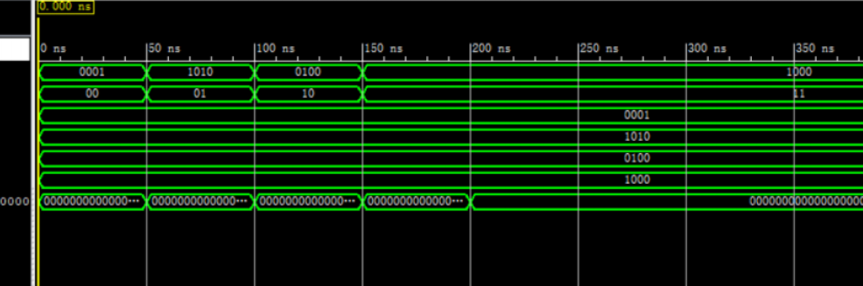

**2.2 实验板实验结果**

根据引脚约束，红框中的开关依次为btn，绿框为LE，蓝框为point。初始时显示如下：

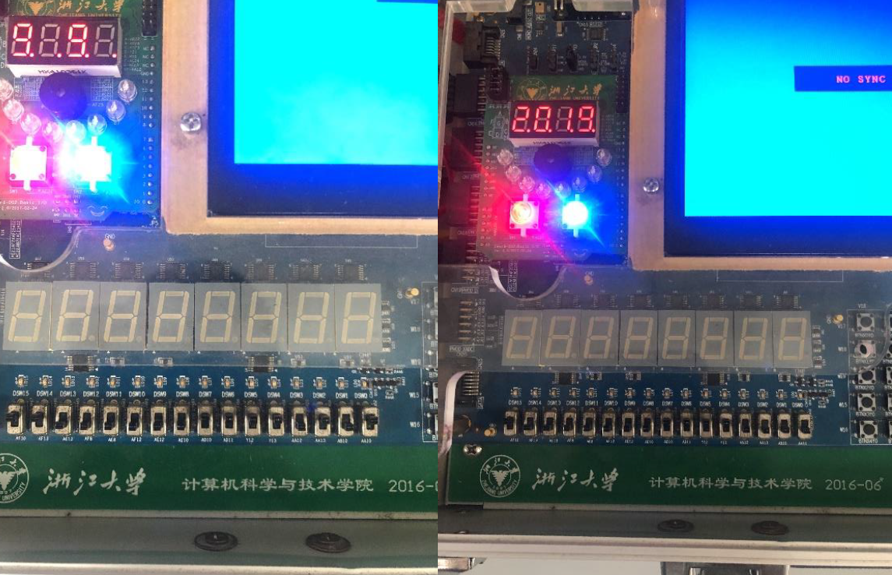

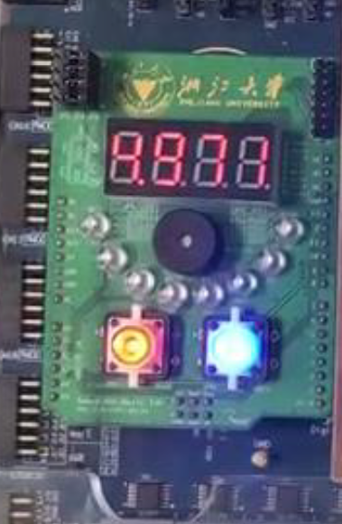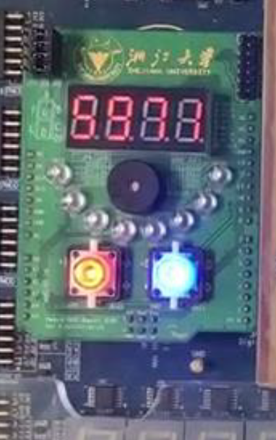

利用按钮，可以控制小数点的常亮与关闭。

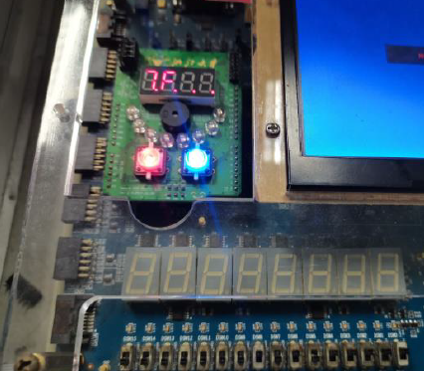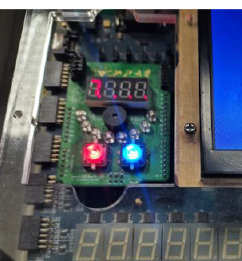

利用按钮，可以控制数位灯的常亮与关闭。

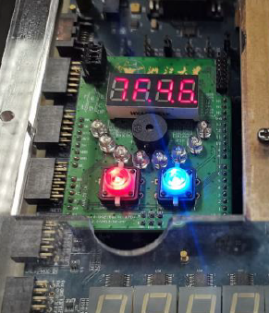 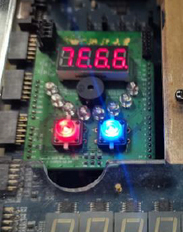

利用按钮，可以控制数位的自增。

1. **讨论与心得**

通过本次实验，我了解到了如何控制引脚，如何进行一些复杂的大型实验。在实验7之中，有许多环节都需要把之前的东西引入，所以要严格按照步骤一点点引，这里便对文件的存储提出了很大的要求，一定要按格式好好把之前的作业存在一个文件里，这样访问时才能更加直接方便的找到自己想要的格式文件。并且，在连上板的时候，一定要注意出现的各种问题，比如在translate，map这些环节，出现的warning不能都忽略，一个小问题便可能造成在最后所有环节中的大问题。

**个人照片**

